UNIVERSIDADE FEDERAL FLUMINENSE
INSTITUTO DE COMPUTAÇÃO
DEPARTAMENTO DE CIÊNCIA DA COMPUTAÇÃO

Diego Soares de Souza
Felipe de Oliveira Maia

Geração de Guia Global de Programação de Canais para IPTV

Niterói
2006

DIEGO SOARES DE SOUZA
FELIPE DE OLIVEIRA MAIA

Geração de Guia Global de Programação de Canais para IPTV

Monografia apresentada ao Departamento de Ciência da Computação da Universidade Federal Fluminense como parte dos requisitos para obtenção do Grau de Bacharel em Ciência da Computação

Orientador: Célio Vinicius Neves de Albuquerque

Niterói
2006
DIEGO SOARES DE SOUZA
FELIPE DE OLIVEIRA MAIA

Geração de Guia Global de Programação de Canais para IPTV

Monografia apresentada ao Departamento de Ciência da Computação da Universidade Federal Fluminense como parte dos requisitos para obtenção do Grau de Bacharel em Ciência da Computação

BANCA EXAMINADORA

___________________________________________________________________
Prof. CÉLIO VINICIUS NEVES DE ALBUQUERQUE
Orientador
UFF

___________________________________________________________________
Profa. SIMONE DE LIMA MARTINS
UFF

___________________________________________________________________
Profa. TERESA CRISTINA DE AGUIAR
UFF

Niterói
2006
RESUMO

IPTV significa Internet Protocol Television que, em português, significa Televisão sobre Protocolo de Internet ou, simplesmente: TV via Internet. Trata-se de uma tecnologia que vem sendo desenvolvida há cerca de 10 anos e visa viabilizar a transmissão de conteúdo televisivo via Internet.
A transmissão de vídeo na Internet vem sendo difundida de forma espantosa e ganhando popularidade rapidamente. O sítio YouTube, onde as pessoas podem disponibilizar e assistir vídeos domésticos, por exemplo, chegou a uma marca de 100 milhões de acessos diários e acredita-se que ainda não atingiu o seu ápice. Cada vez mais cresce o interesse nessa tecnologia, cujo principal atrativo é oferecer ao espectador, dentre outras coisas, a possibilidade de assistir o conteúdo desejado quantas vezes e quando quiser.
Atuando como suporte a essa área, atualmente, existem diversos portais que funcionam como um guia de canais de TV transmitidos pela Internet. Através desses portais o espectador tem acesso, direta ou indiretamente, ao conteúdo dos canais listados.
Entretanto, nota-se que essa gama de guias não oferece uma forma amistosa de exibição de programação, no qual é extremamente difícil encontrar o conteúdo desejado. Esses sítios se atêm apenas a listar os canais que oferecem algum tipo de conteúdo televisivo, e não são oferecidas informações sobre o conteúdo da programação específica de cada canal.
O objetivo deste trabalho é criar um guia similar aos guias de TV por assinatura, porém disponível para qualquer emissora de IPTV. Neste guia global o espectador terá acesso à programação ao vivo das emissoras, bem como informações sobre a esta programação, como descrição, gênero, classificação, banda e decodificador necessários para visualização, dentre outras. Além disso, seria possível a emissora disponibilizar acesso a conteúdo armazenado, podendo este ter sido previamente exibido na programação ao vivo ou não.
Para tanto, foi desenvolvido um portal para cadastro de emissoras de IPTV em um banco de dados, assim como uma aplicação para fazer a coleta periódica das programações de cada emissora. Também foi elaborado um formato de XML específico para as emissoras poderem disponibilizar suas grades de programação através de arquivos XML. O portal confere também as funcionalidades de conexão à programação ao vivo de cada emissora, busca de canais por nome, descrição, países e língua. Além disso, foi elaborada uma ferramenta WEB
para ajudar as emissoras a gerar o XML de suas programações, de forma a agilizar a atualização das programações beneficiando o espectador.
A idéia é reunir, de forma simples e amistosa, a programação de vários canais espalhados pelo mundo em um único lugar, poupando tempo e esforço ao usuário.

Palavras Chave:
Internet, IPTV, Guia de Canais, Programação

ABSTRACT

IPTV means Television over Internet Protocol, or simply Internet TV. It is a technology that has been developped for over ten years and that aims at making possible the transmission of TV content over the Internet.
Video transmission over the Internet is largerly difused nowadays and it is becoming increasingly popular. The site YouTube, for instance, has experienced the amazing number of over 100 million daily accesses and it is believed that its full demand has not been reached yet. The interest on this technology is continuously growing since spectators are very pleased with the opportunity to watch the desired content whenever and as many times as wished.
Nowadays, there are a number of web portals that act as a channel guide for TV content over the Internet. These portals tipically display a list of hundreds of IPTV channels spread all over the world, normally organized by country. Information about the minimum bandwidth required and about the video encoding standard to display the video is tipically also available. IPTV channels may provide live content and/or stored on-demand content. However, it is observed that existing portals lack specific TV programming information.
The goal of this project is to create a channel guide of available IPTV stations displaying the daily programming of each channel. Previously displayed videos and stored content are also managed. Therefore, the proposed electronic programming guide would not be limited to supplying basic technical information such as bandwidth and codec, but instead it would assist the user on selecting a specific program on any station, live or stored.
In this project, IPTV stations are registered on a database. The Lince tool was developped to periodically gather programming information from each station. Programming information is described using a specific XML format proposed in this work.
In summary, this project builds in a simple and clean manner, a unique, user-friendly, electronic programming guide portal that brings together the TV programming of a number of IPTV stations spread all over the world.

Keywords:
Internet, IPTV, Channels Guide, Programming
LISTA DE ACRÔNIMOS

AVI: Áudio/Video Interleave
DVMRP: Distance Vector Multicasting Routing
EPG: Electronic Programming Guide
IETF: Internet Engineering Task Force
IGMP: Group Management Protocol
IP: Internet Protocol
ITS: Internet Technical Session
MOV: QuickTime Movie
MPEG: Motion Picture Experts Group
MOSPF: Multicast Open Shortest Path First
PGL: Program Guide Language
PIM: Protocol Independent Multicast
PVR: Personal Video Recorder
RTCP: Real Time Control Protocol
RTP: Real Time Protocol
RSS: Rich Site Summary
SWF: Macromedia Flash 2 Movies
TCP: Transmission Control Protocol
TTL: Time To Live
TVoIP: Television Over IP
UDP: User Datagrama Protocol
VoD: Vídeo On Demand
XML: Extensive Markup Language

SUMÁRIO

CAPÍTULO 1 - INTRODUÇÃO 11
1.1 Motivação 11
1.2 Objetivos 12
1.3 Organização 13
CAPÍTULO 2 – ESTADO DA ARTE 14
2.1 Introdução 14
2.2 Exemplos 15
2.2.1 Guia de Programação em TVs por Assinatura 15
2.2.2 Guia de Programação WEB 19
2.3 Aprimoramentos 29
CAPÍTULO 3 – DIFUSÃO DE PACOTES 30
3.1 Introdução 30
3.2 Nível de rede 31
3.3 Nível de aplicação 33
3.4 Sistema CoopNet 34
3.5 Conclusão 36
CAPÍTULO 4 – PROPOSTA DE GUIA DE PROGRAMAÇÃO DE IPTV 37
4.1. Introdução 37
4.2. Formato de XML Adotado 41
4.3. Ferramenta Lince 52
4.4. Ferramenta Curinga 58
4.5. Testes Preliminares de Desempenho 68
4.6. Especificações técnicas 69
CAPÍTULO 5 – CONCLUSÃO 70
REFERÊNCIAS BIBLIOGRÁFICAS 72

LISTA DE FIGURAS

Figura 1: Guia de Programação da DIRECTV - Página principal do guia. 16
Figura 2: Guia de Programação da DIRECTV - Detalhamento de um programa. 17
Figura 3: Guia de Programação da DIRECTV - Botão para listar apenas os filmes. 17
Figura 4: Guia de Programação da DIRECTV - Programação com filtro. 18
Figura 5: Guia de Programação da DIRECTV - Visualizando conteúdo posterior. 18
Figura 6: FreeIPTV - Página Principal – Canais de IPTV. 20
Figura 7:Beeline TV- Página Principal. 21
Figura 8: wwiTV - Página Principal. 22
Figura 9: wwiTV - Emissoras do Brasil. 23
Figura 10: wwiTV - Programação corrente. 23
Figura 11: wwiTV - Dois decodificadores exibindo a mesma programação. 24
Figura 12: wwiTV – Emissoras por categorias. Acessando TV: Educational. 24
Figura 13: Internet TV List - Página Principal. 25
Figura 14: Internet TV List – Emissoras com categoria Business. 26
Figura 15: Internet TV List – Emissoras iniciados com letra A. 27
Figura 16: Internet TV List – Emissoras de língua portuguesa. 28
Figura 17: Internet TV List – Buscando emissoras com a palavra Adventure. 28
Figura 18: Difusão de pacotes unicast. 30
Figura 19: Difusão de pacotes multicast. 31
Figura 20: Modelos de computação peer-to-peer. 35
Figura 21: Tela inicial do Guia de Programação Online. Destaque para Programação Ao Vivo. 37
Figura 22: Tela de Listagem de Canais do Guia de Programação Online. 38
Figura 23: Tela de Programação Ao Vivo do Guia de Programação Online. 39
Figura 24: Casos de Uso do Guia de Programação Online. Ator: usuário. 39
Figura 25: Tela inicial do Guia de Programação Online. Destaque para Cadastro de Emissora. 40
Figura 26: Tela de Cadastro de Emissora. 40
Figura 27: Casos de Uso do Guia de Programação Online. Funcionalidades básicas da ferramenta Lince. 41
Figura 28: Diagrama de classes das entidades envolvidas. 53
Figura 29: Diagrama da classe AtualizaXmlProgramacao e diagrama de seqüência da ferramenta Lince. 54
Figura 30: Método run do robô de coleta de XML. 54
Figura 31: Método runManually do robô de coleta de XML. 56
Figura 32: Método buscaXML do robô de coleta de XML. 57
Figura 33: Método parseXML do robô de coleta de XML. 57
Figura 34: Método salvarProgramacao do robô de coleta de XML. 58
Figura 35: Página principal do Gerador de XML. 59
Figura 36: Pop-up de inclusão de programa. 60
Figura 37: Página principal com programa adicionado. 61
Figura 38: Página principal XML gerado com sucesso. 62
Figura 39: ActionXML. 63
Figura 40: Diagrama de Seqüência de Adição de Programa. 63
Figura 41: Código apendarPrograma. 64
Figura 42: Código refreshPrincipal. 65
Figura 43: Código método auxiliar completaMap. 65
Figura 44: Diagrama de Seqüência de Geração de XML. 66
Figura 45: Código de geraXML. 67
Figura 46: Código de montaXML da classe XMLBuilder. 68
Figura 47: Código de escreveXML. 68

TABELAS

Tabela 1: Definição do elemento updateDate. 42
Tabela 2: Definição dos campos referentes às emissoras. 43
Tabela 3: Definição dos campos referentes aos programas. 46

CAPÍTULO 1 - INTRODUÇÃO

Motivação

Devido a grande demanda por conteúdo multimídia observada ultimamente, surgiu a necessidade de se aperfeiçoar a forma como os pacotes multimídias são enviados pela rede, de forma a reduzir o consumo de banda sem alterar a qualidade da mídia.
Para contornar problemas como replicação dos pacotes enviados, excesso de processamento nos roteadores e congestionamento da rede, especialistas da área estão propondo formas alternativas de transmissão de pacotes baseadas em multicast em nível de aplicação [3]. Essas novas propostas têm possibilitado uma melhoria significativa do uso dos recursos de banda, diminuindo consideravelmente o tráfego de pacotes na rede, fornecendo de maneira geral, o suporte necessário à elevada demanda por conteúdo multimídia. Além disso, novos algoritmos de compressão das mídias têm surgido para garantir a qualidade de reprodução dos vídeos.
Com a evolução dessas arquiteturas e com a disseminação das redes de acesso em banda larga, os serviços de distribuição de conteúdo televisivo na Internet tanto ao vivo como sob demanda, conhecido como IPTV (Internet Protocol Television), estão ganhando cada vez mais popularidade. Devido à facilidade de distribuição de vídeo via Internet, recentemente, um grande número de emissoras de TV de pequeno porte vêm disponibilizando conteúdo na rede. Portais como http://wwitv.com, http://beelinetv.com, e http://www.webtvlist.com permitem o acesso ao conteúdo de centenas de emissoras de TV espalhadas por todo o mundo.
No entanto, esses portais se atêm apenas a listar os canais, que nem sempre possuem realmente algum tipo de conteúdo de vídeo a ser visualizado na Internet, exibindo informações superficiais, tais como largura de banda necessária, player utilizado, nacionalidade e uma breve descrição de cada emissora, porém sem nenhum detalhamento ou possibilidade de acesso à sua programação.
Diante desse cenário, optou-se por criar um mecanismo para possibilitar qualquer entidade que transmita conteúdo televisivo pela Internet, disponibilizar sua programação de forma simples e organizada. A idéia é reunir a programação de vários canais espalhados pelo mundo em um único lugar, poupando tempo e esforço ao usuário.
Para isso, foi especialmente desenvolvido um formato de XML bem intuitivo, denominado de Program Guide Language (PGL). Ele possibilita o envio da programação por parte das emissoras de forma a padronizar esse tipo de atividade.
Além disso, foram desenvolvidas ferramentas para fazer a coleta e o processamento dos arquivos XML, de forma a extrair os dados referentes à programação das emissoras. Também foram desenvolvidas ferramentas para cadastro de emissoras via WEB e para geração dos arquivos XML, no formato PGL, contendo as grades de programações. Por último, foi criado um mecanismo online para exibir o conteúdo ao vivo disponibilizado por cada emissora cadastrada, auxiliando o usuário a visualizar, assim como nas TVs a cabo, a programação diária de seus canais preferidos.

Objetivos

O objetivo deste projeto é construir um guia de programação WEB que irá disponibilizar as programações de várias emissoras de IPTV espalhadas pelo mundo. Para isso, escolhemos a linguagem XML como mecanismo responsável por fazer o tráfego dessas informações entre as emissoras e o guia de programação. Da mesma forma que o RSS (Rich Site Summary) se tornou um formato padrão para disponibilização de conteúdo na WEB através do XML, definimos um formato padrão para disponibilização da programação das emissoras, de forma a facilitar a sua escrita e leitura.
Espera-se que, com este material, consiga-se demonstrar a importância que a IPTV tem ganhado nos últimos anos e a necessidade de se fazer uma aplicação que disponibilize, em um único lugar, informações sobre as programações de emissoras do mundo todo. Isso iria não só ajudar a difundir a cultura IPTV pelo mundo, como iria otimizar o acesso do usuário a sua programação desejada.

Organização

Este trabalho foi organizado da seguinte forma. No capítulo 2, está descrito o estado da arte, ou seja, como se encontram os guias de canais de IPTV hoje. O capítulo 3 descreve algumas soluções encontradas hoje para difusão de pacotes tanto ao nível de rede quanto ao nível de aplicação, de forma a maximizar e popularizar a IPTV. No capítulo 4, é apresentada a implementação da ferramenta que faz a coleta e processamento dos arquivos XML, batizada de Lince, além de uma detalhada explicação do formato PGL. Além disso, é apresentada a ferramenta responsável pela geração dos arquivos XML, denominada Curinga, e alguns testes de desempenho. Por fim, no Capítulo 5, são apresentadas as conclusões após toda análise do material aqui contido.

CAPÍTULO 2 – ESTADO DA ARTE

Introdução

Guias Eletrônicos de Programação (ou EPGs - Electronic Programming Guides) são aplicações que foram criadas com o objetivo de facilitar o acesso do usuário ao conteúdo televisivo desejado. Estes guias foram inicialmente adotados por algumas empresas de TV por assinatura, e obtiveram grande aceitação no mercado devido à facilidade de uso, e ao fato de centralizar informações sobre os programas dos canais em um só local.
Através dos recursos de um guia de programação, o espectador pode visualizar a grade de programação de todos os canais disponíveis, navegar e descobrir conteúdo de acordo com o horário de transmissão, título, canal, gênero, etc. Além disso, estes guias ainda podem disponibilizar informações complementares como sinopses, atores, diretores, ano de produção, outros horários de exibição, dentre outras. O usuário pode obter dados sobre a programação corrente, bem como pré-visualizar informações de conteúdo futuro. Outra funcionalidade muito comum é o agrupamento de conteúdo por categorias, assim o guia só exibe a grade de programação com os canais que estão transmitindo conteúdo com a categoria escolhida. Na seção seguinte, serão exibidos alguns exemplos de Guias de Programação de forma detalhada.
Com o fenômeno da TV digital, que ainda está dando seus primeiros passos no Brasil, os EPGs passaram a ser uma característica básica em TV´s por assinatura que oferecem o serviço digital. Devido a algumas características desse novo paradigma de transmissão televisiva, sendo uma das principais o canal de retorno, os Guias de Programação ganharam algumas novas funcionalidades. O canal de retorno é o meio pelo qual o espectador pode enviar informações para emissora, apenas utilizando o controle remoto. Dentre essas novas funcionalidades, podemos citar: acesso a Vídeo sobre Demanda (ou VoD – Vídeo On Demand), seleção de diferentes câmeras para um mesmo programa, gravação de vídeos ( PVR - Personal Video Recorder), comércio televisivo (t-commerce), governo televisivo (t-government), ensino televisivo (t-learning), acesso ao sistema bancário (t-banking). Mesmo no serviço de transmissão de conteúdo televisivo sobre a redes IP privadas (TVoIP ou IPTV), muito comum em paises da Europa tais como Itália e França , os EPGs se mantêm como uma peça essencial.
O crescimento da difusão de vídeo pela Internet, até mesmo de conteúdo televisivo, fez aparecer aplicações similares aos EPGs das TVs por assinatura. Estas aplicações, em geral, exibem as emissoras que possuem conteúdo de vídeo na Internet. A idéia do guia de programação WEB, assim como nos guias de TVs por assinatura, é possibilitar o espectador visualizar a programação dos canais desejados. Porém a grande diferença entre essas aplicações se deve ao fato de que os EPGs na Internet poderem armazenar informações de centenas, ou até milhares de fontes de transmissão de vídeo, e esse número pode aumentar dinamicamente; enquanto os de TVs por assinatura se limitam aos canais limitados abrangidos pela empresa, logo um número bem reduzido e fixo. Desta forma, seu papel de centralizar informações é muito mais abrangente, pois assim o espectador elimina a perda de tempo em busca de informações para visualizar o conteúdo desejado.
Porém, os guias WEB ainda não absorveram todas as funcionalidades e facilidades oferecidas pelos guias privados. Acredita-se que este fato se deve à dificuldade de receber as informações sobre os programas e emissoras, e isto porque ainda não existe nenhum padrão estabelecido para que as fontes de conteúdo possam informar sua programação disponível.
O modo de exibição mais comumente encontrado na Internet é a listagem das supostas emissoras de conteúdo de vídeo, agrupadas pelos países de origem. Ao clicar em uma emissora, o usuário é redirecionado para a página da respectiva emissora, que muitas vezes nem mesmo possui conteúdo de vídeo. Outra maneira de exibição que alguns sites adotam é a abertura do conteúdo diretamente pela página do guia. Ao acessar uma emissora, abre-se um decodificador compatível com o formato da mídia utilizada e, então, inicia-se a transmissão do fluxo de vídeo.

Exemplos

Guia de Programação em TVs por Assinatura

Abaixo são exibidas algumas imagens referentes ao Guia de Programação da DIRECTV.
Na figura 1 encontra-se a tela principal do Guia de Programação da DIRECTV. Pode-se observar a esquerda, exibida verticalmente, a lista dos canais disponíveis. Nota-se também que a programação é exibida de acordo com o horário de exibição. É possível visualizar programas dentro da faixa de uma hora e meia (na figura 1 de 9:00pm até 10:30pm). Os canais encontram-se ordenados pelo número. Sendo assim, no canto inferior da tela, o usuário pode abaixar a tela e continuar visualizando o resto dos canais, crescendo a numeração dos canais. Funcionalidade que se repete para canto superior, decrescendo a numeração dos canais. Ainda no canto inferior, existem cinco botões (Movies, Sports, Other, All e Sort) que possibilitam a classificação dos programas por categorias, que será visto detalhadamente adiante. No canto superior direito, pode-se observar a data e a hora corrente.
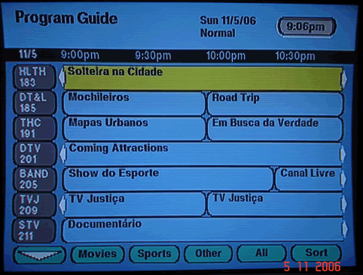
Figura 1: Guia de Programação da DIRECTV - Página principal do guia.

Através do controle remoto, o espectador pode posicionar o cursor sobre algum programa e pressionar o botão Guide para obter a descrição do programa selecionado. Na descrição que aparece na parte superior do guia, são exibidas as seguintes informações: data de produção, diretor, sinopse, no caso de programas pagos, ainda é exibido o valor do programa. Conforme é mostrado na figura 2.
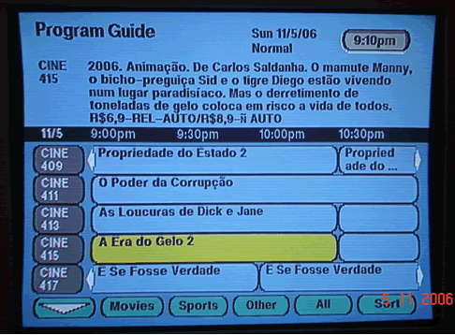
Figura 2: Guia de Programação da DIRECTV - Detalhamento de um programa.

O espectador pode escolher visualizar no guia, apenas filmes, por exemplo. Para isto, ele posiciona o cursor no botão Movies do guia, conforme mostrado pela figura 3. Então o espectador pressiona o botão de comando Menu do controle remoto, então o guia passa a exibir somente os filmes na tela, mostrado na figura 4.
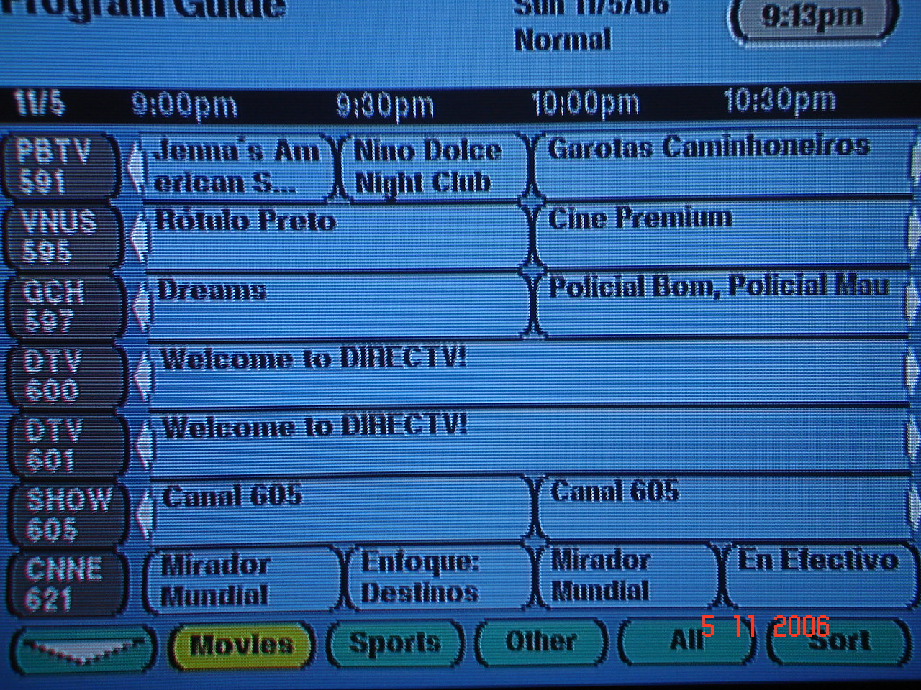
Figura 3: Guia de Programação da DIRECTV - Botão para listar apenas os filmes.
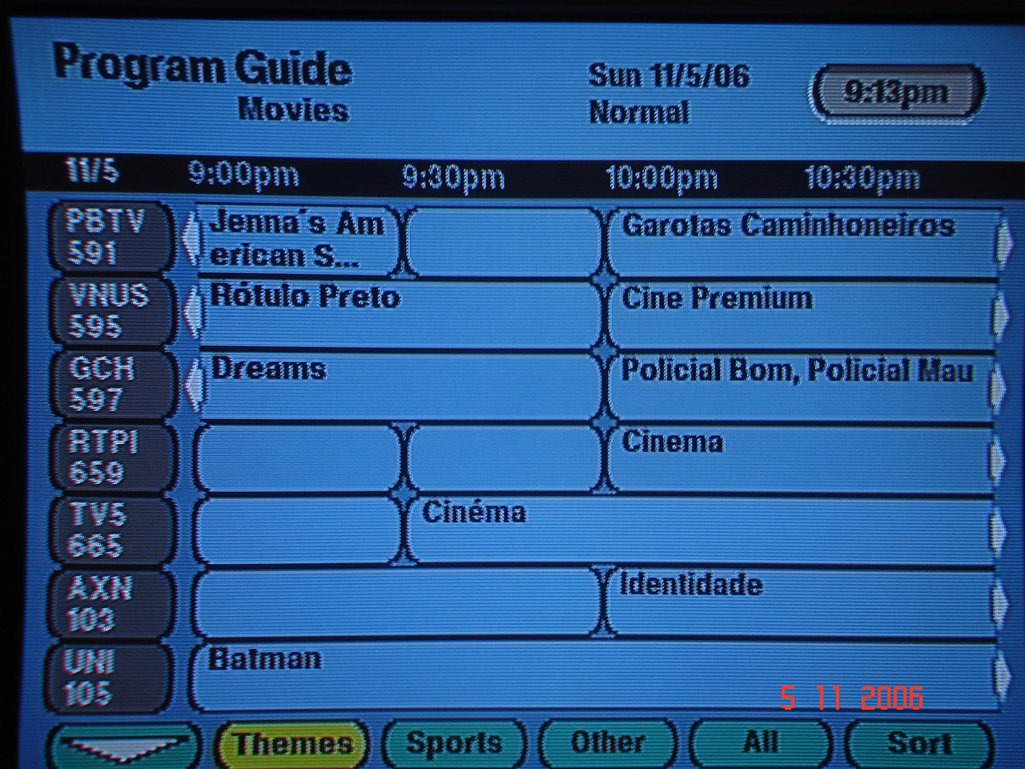
Figura 4: Guia de Programação da DIRECTV - Programação com filtro.

Este Guia de Programação possibilita ainda que o espectador visualize programação futura. Para isto o espectador posiciona o cursor sobre algumas das setas localizadas no canto direito da tela, e pressiona o botão seta para direita do controle remoto.
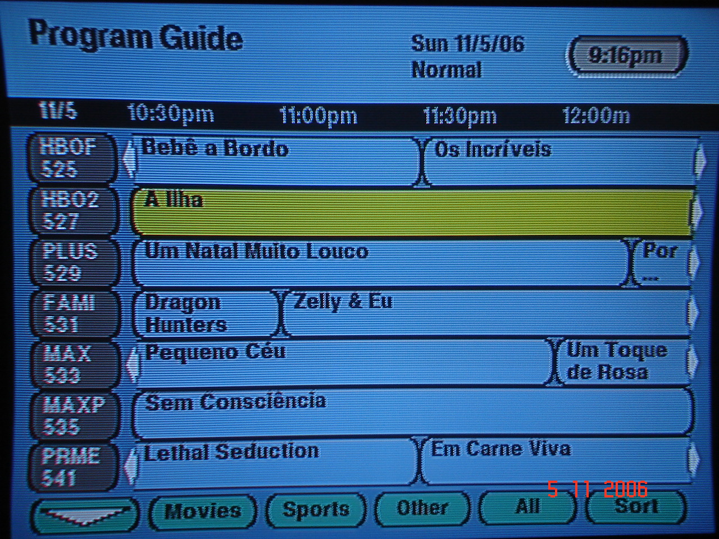
Figura 5: Guia de Programação da DIRECTV - Visualizando conteúdo posterior.

Guia de Programação WEB
Nesta seção, serão analisados alguns portais que chegam o mais próximo hoje de Guias de Programação WEB para IPTV, tais como FreeIPTV, BeelineTV, wwITV e Internet TV List.

FreeIPTV

Abaixo segue em anexo a ilustração do funcionamento do guia WEB www.freeiptv.org [24].
Esta página mostra o que há de mais simples em termos de informações de emissoras de IPTV. Ela apenas oferece uma grande lista com as emissoras, sem nenhuma descrição, sem nenhum detalhamento. Pode se visualizar apenas o nome da emissora, e um link para a página da mesma. A lista ainda contém emissoras de rádio pela Internet.
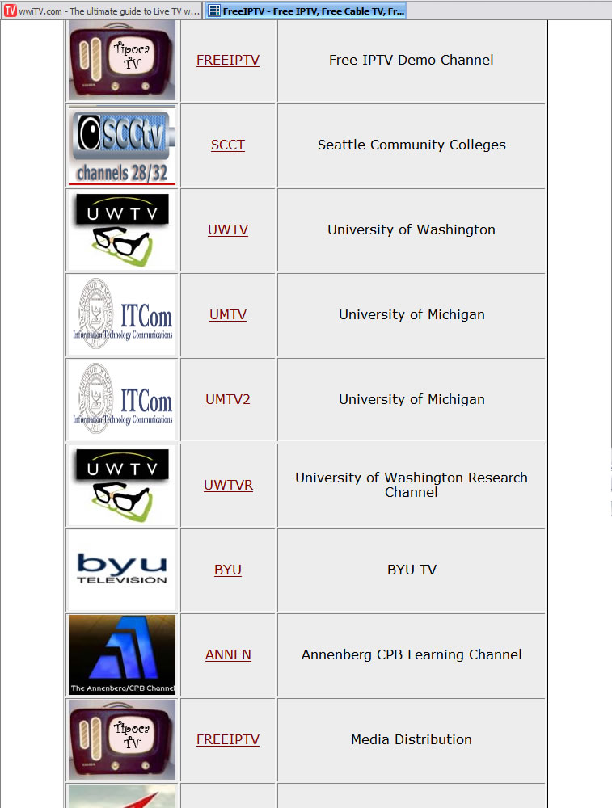
Figura 6: FreeIPTV - Página Principal – Canais de IPTV.
Beeline TV

Abaixo seguem em anexo figuras que ilustram o funcionamento do guia WEB www.beelinetv.com [25].
A figura 7 mostra a página principal do portal. Nela pode-se observar a listagem das emissoras, agrupadas pela língua de origem. Para cada canal, de qualquer língua, pode-se ver apenas o nome da emissora, país de origem, velocidade de conexão requerida para assistir o vídeo (localizada nos pequenos retângulos amarelos, ao lado esquerdo de cada emissora) e o link para o conteúdo multimídia. Ao clicar nesse link é aberto o decodificador correspondente ao formato do arquivo, da máquina do espectador. Este site conta apenas com essa página.
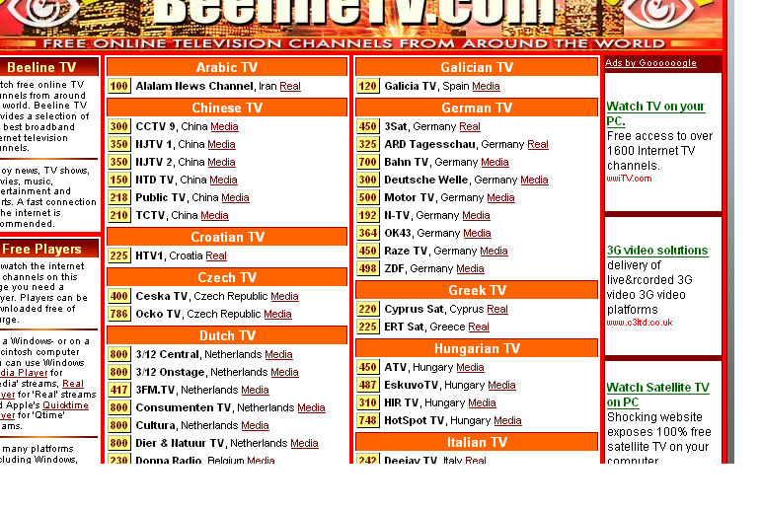
Figura 7:Beeline TV- Página Principal.

Deficiências do Beeline TV
- Forma de exibição ruim, por concentrar muita informação visual diretamente na página principal
- Não possui qualquer informação sobre as emissoras e/ou programas
- Não exibe grade de programação de uma emissora
- Não possui ferramenta de busca de conteúdo, nem classificação por categoria de emissoras
- Não mostra informações sobre o programa que está sendo transmitido no momento (no caso de programação ao vivo)

wwiTV

Abaixo seguem em anexo figuras que ilustram o funcionamento do guia WEB www.wwitv.com [23].
A primeira imagem mostra a página principal do portal. À esquerda da tela pode-se observar uma listagem de países e um número ao lado nome de cada país. Este número significa a quantidade de canais, que contém programação na página, do respectivo país. À direita, pode-se ver uma listagem de botões. Através desses botões o espectador pode filtrar as emissoras não mais por país, mas sim por categorias, que será mostrada de forma mais detalhada mais à frente.
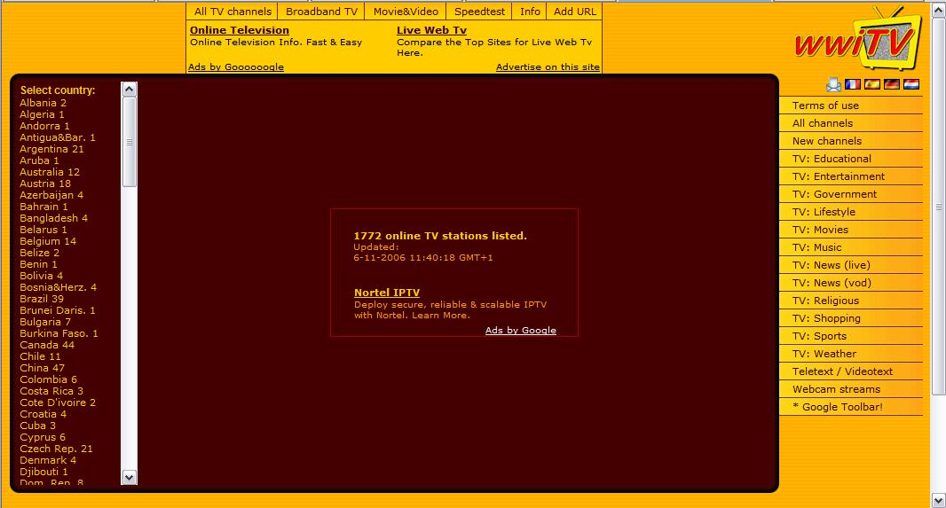
Figura 8: wwiTV - Página Principal.

Após clicar em algum país da listagem à direita, no centro da página aparecem as emissoras de fluxos de vídeo do respectivo país. A figura 9 mostra as emissoras do Brasil cadastradas nessa página.
É possível notar a carência de informações sobre a programação de uma emissora. Não existe nenhuma forma de visualizar o conteúdo que a emissora irá transmitir. Nem mesmo qual o programa que está passando no momento, no caso de emissoras com transmissão ao vivo. Para o espectador saber informações sobre um programa que está sendo transmitido no momento, é necessário que ele tente acessar a programação da respectiva emissora, e que visualize o programa por alguns momentos.
As únicas informações disponíveis de cada emissora são o nome (abaixo da coluna Website), a quantidade de banda requerida para assistir o vídeo (abaixo da coluna Stream), se possui programação ao vivo (abaixo da coluna Live?) e uma breve descrição sobre a emissora (abaixo da coluna Information).
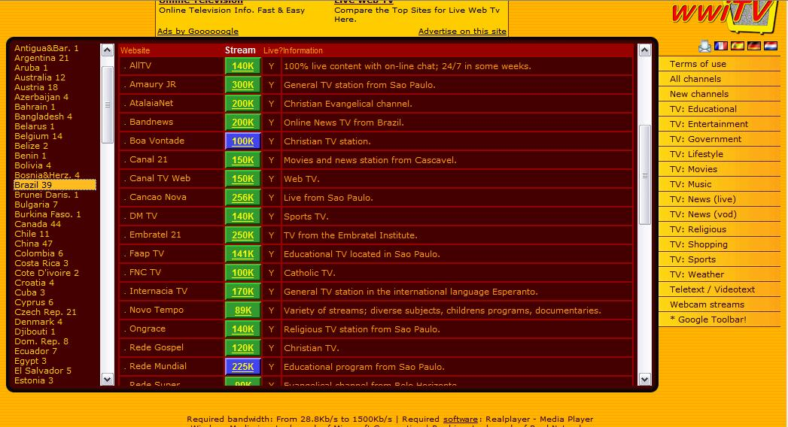
Figura 9: wwiTV - Emissoras do Brasil.

Ao clicar em uma emissora, quando ela possui programação, é aberto o decodificador compatível com o formato do vídeo a ser transmitido. E então é exibida a programação, conforme mostra a figura 10. Porém, além do decodificador, é aberta ao mesmo tempo a página da emissora. Assim quando a emissora possui programação a ser exibida, são abertos dois decodificadores ao mesmo tempo (um na página da emissora que foi aberta, e o outro na máquina do espectador) transmitindo o mesmo vídeo, mostrado a seguir na figura 11.
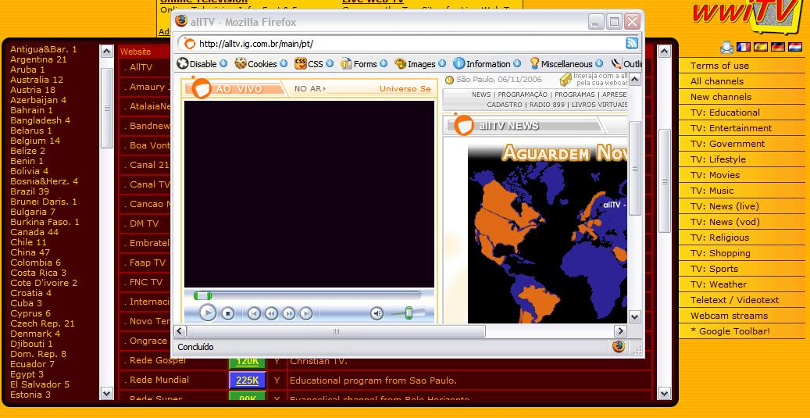
Figura 10: wwiTV - Programação corrente.

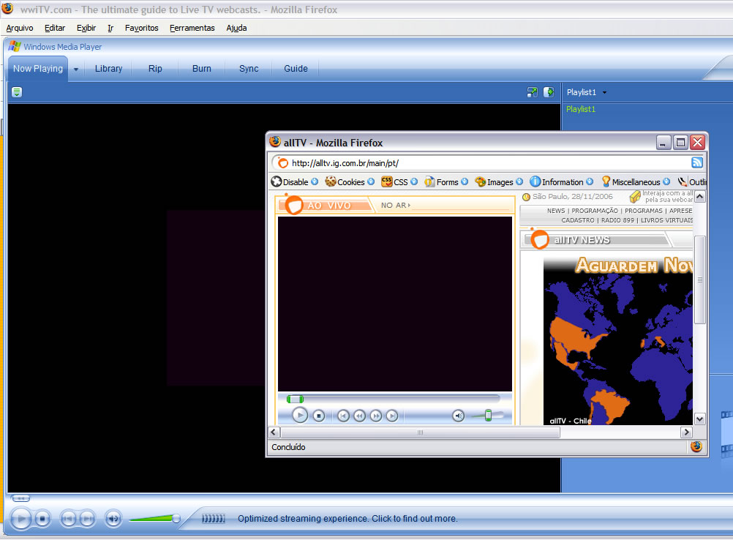
Figura 11: wwiTV - Dois decodificadores exibindo a mesma programação.

Acessar o menu à direita, pode-se visualizar os canais exibidos por categoria. A figura 12 mostra o exemplo quando se agrupa por canais educacionais. Note que uma nova coluna aparece na tabela central. Esta coluna (Country) informa o país de origem de cada uma das emissoras.
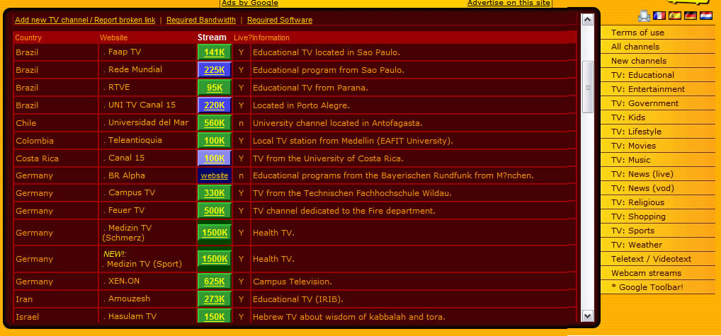
Figura 12: wwiTV – Emissoras por categorias. Acessando TV: Educational.

Deficiências do wwiTV

- Carência de informações sobre a emissora
- Não exibe grade de programação de uma emissora
- Não mostra informações sobre o programa que está sendo transmitido no momento (no caso de programação ao vivo)
- São abertos dois decodificadores exibindo a mesma programação

Internet TV List

Abaixo seguem em anexo figuras que ilustram o funcionamento do guia WEB www.internettvlist.com [26].
Esta página possui um nível maior de organização de conteúdo, do que as anteriormente apresentadas. A figura 13 mostra a página principal do portal. À esquerda da página encontra-se o menu (Internet TV Channels) que agrupa as emissoras por categorias, como mostra a figura 14. Ao visualizar um conjunto de canais, são disponibilizadas as seguintes informações sobre as emissoras:
- Nome da emissora
- País de origem
- Língua origem
- Descrição do canal
- Link para visualização da programação
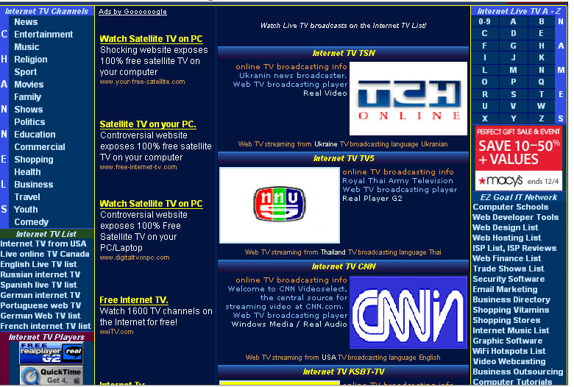
Figura 13: Internet TV List - Página Principal.

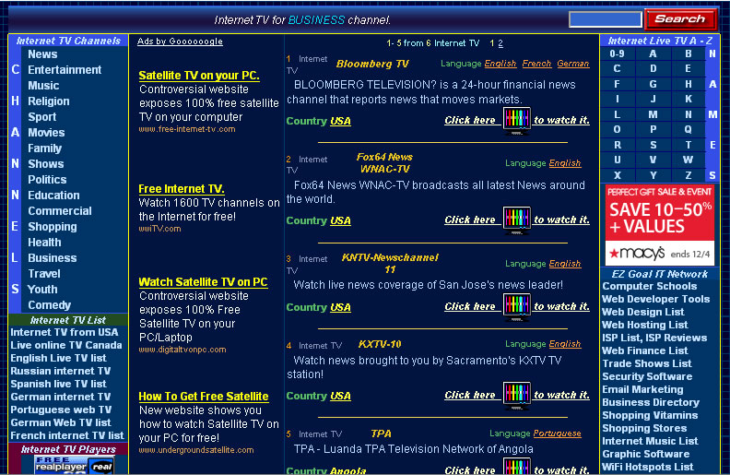
Figura 14: Internet TV List – Emissoras com categoria Business.

Através do menu localizado à direita, pode-se visualizar a lista de canais cujo nome têm a mesma inicial. A figura 15 mostra o resultado quando se buscam canais iniciados com a letra A.
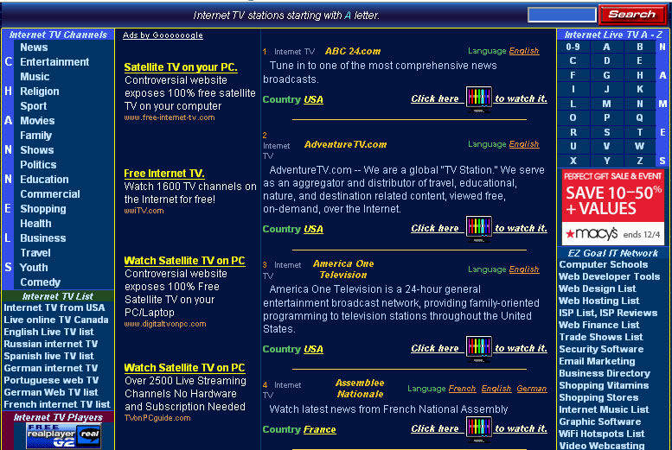
Figura 15: Internet TV List – Emissoras iniciados com letra A.

Através do menu imediatamente abaixo é possível acessar as emissoras de acordo com a língua de origem. A figura 16 mostra os canais quando acessamos canais de internet em português (clicando no item Portuguese web tv).

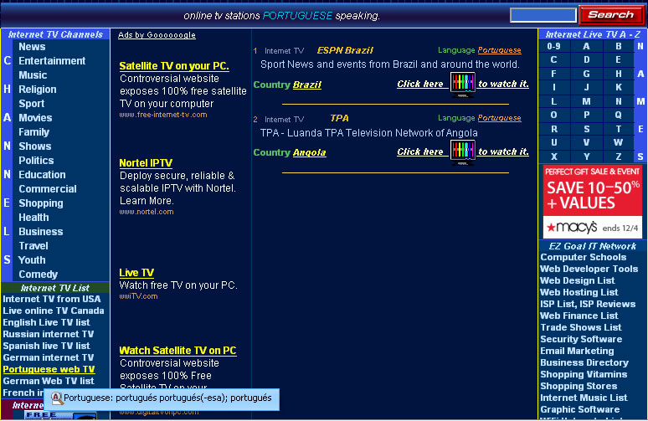
Figura 16: Internet TV List – Emissoras de língua portuguesa.

Esta página possui ainda uma ferramenta de busca de emissora. Como pode ser visualizado pela figura 17.
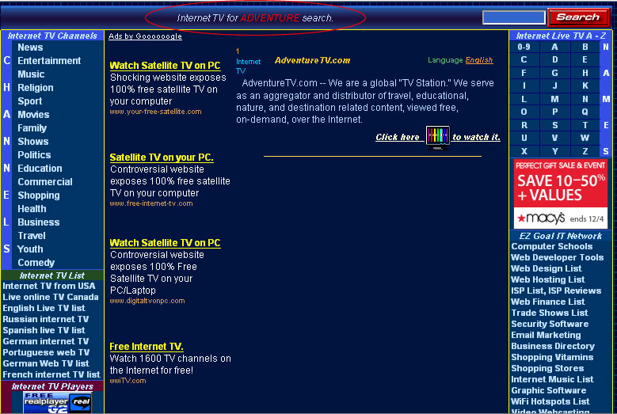
Figura 17: Internet TV List – Buscando emissoras com a palavra Adventure.
Deficiências do Internet TV List

- Forma de exibição ruim, por concentrar muita informação visual diretamente na página principal
- Não exibe grade de programação de uma emissora
- Não mostra informações sobre o programa que está sendo transmitido no momento (no caso de programação ao vivo)

Aprimoramentos

Tendo em vista as deficiências de cada um dos guias de programação WEB, apresentados na seção anterior, o objetivo deste Projeto de Aplicação é suprir esses pontos falhos, aproximando ao máximo as EPGs WEB do guia de TVs por assinatura, tornando simplificada a experiência de busca do conteúdo de vídeo desejado na Internet. O projeto ainda, irá disponibilizar um mecanismo de busca para facilitar ainda mais a busca do vídeo desejado. Além disso, este projeto tem como meta estabelecer um modo de comunicação padrão entre emissoras e EPG’s.
A principal deficiência dos EPGs on-line atualmente é que, diferentemente dos guias de TVs por assinatura, eles não exibem a programação que será disponibilizada por um canal. Ao invés disso, eles apenas listam os canais, conforme mostrado na seção anterior, fazendo com que o usuário interessado em algum conteúdo tenha que acessar emissora por emissora para então saber que conteúdo está sendo exibido. Mesmo os guias que já provêm a facilidade de abrir diretamente de sua página a programação de uma emissora, não fazem a devida descrição da programação a ser exibida.
A proposta deste projeto é disponibilizar uma grade de programação, de simples visualização e manuseio, exibindo todos os programas do dia, de cada uma das emissoras cadastradas no portal. Assim, o usuário poderá contar na Internet com um guia muito similar aos de TV privada, para os vídeos disponibilizados pelas emissoras na rede.
Para que isso se torne possível, o projeto tem a intenção de difundir um formato de XML (Extensive Markup Language), que será detalhado na seção 4.2, para que as emissoras possam informar conteúdo disponível em sua grade de programação. A idéia é que esse formato de XML possa ser largamente utilizado na difusão da informação do conteúdo disponibilizado pelas emissoras, assim como o RSS (Rich Site Summary) se tornou um padrão para a difusão e visualização de notícias na Internet.

CAPÍTULO 3 – DIFUSÃO DE PACOTES

Introdução

Durante o desenvolvimento deste Projeto de Aplicação, foram estudadas algumas arquiteturas de transmissão de pacotes, tanto em nível de rede quanto em nível de aplicação. O objetivo era de encontrar alguma proposta que fornecesse o suporte apropriado a crescente demanda por conteúdo multimídia na Internet, de forma a atender às necessidades desse tipo de aplicação, como por exemplo, a utilização de grande quantidade de banda. É importante ressaltar que foi realizado apenas um estudo das arquiteturas de transmissão de pacotes, mas elas não foram utilizadas nesse Projeto de Aplicação. Dessa forma, seria obtido o respaldo necessário para sustentar o crescimento de conteúdo televisivo pela Internet, garantindo o sucesso do Guia WEB de Programações de IPTVs. Este, por sua vez, iria permitir ao usuário encontrar, de maneira ágil, conteúdo televisivo de diversas emissoras espalhadas pelo mundo.
A primeira tecnologia estudada foi o serviço de transmissão unicast, que na maioria das vezes é o único serviço de transmissão de pacotes oferecido por grande parte dos protocolos de alto nível (como os protocolos TCP [1] e UDP [2]). Através do serviço unicast, se um determinado nó desejar enviar uma mesma informação a mais de um destino, essa informação seria replicada para cada nó de destino. Assim, se um nó X deseja enviar um dado Y para três nós distintos, ele terá que enviar três dados Y, um para cada nó desejado.
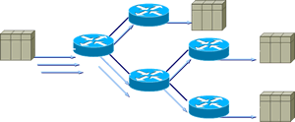
Figura 18: Difusão de pacotes unicast.

Rapidamente pôde ser observado que o serviço de transmissão unicast não atenderia às exigências das aplicações multimídias, visto que ocasiona redundância da informação trafegada, provocando congestionamento na rede.
A primeira inovação foi o surgimento do IP Multicast [4,5], fornecendo uma maneira mais otimizada de enviar dados de uma fonte para muitos destinos. Com ele, torna-se possível um nó enviar dados a vários destinos fazendo apenas uma requisição ao serviço de transporte. Por evitar redundância de informação trafegada, é mais eficiente que várias comunicações unicast simultâneas, já que faz melhor uso do canal de comunicação. Assim, se um nó X deseja enviar um dado Y para três nós distintos, ele terá que enviar apenas uma cópia do dado Y. Este dado seria então replicado pelos roteadores até chegar aos três nós destino. Na seção 3.2, esse modelo será abordado com mais detalhes.
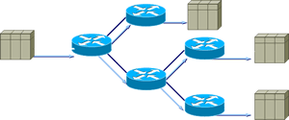
Figura 19: Difusão de pacotes multicast.

Entretanto, problemas como o consumo exagerado de memória nos roteadores, já que é necessário manter o estado de cada fluxo em cada roteador, acabou por dificultar a utilização do IP Multicast em larga escala. Assim sendo, formas alternativas de comunicação em grupo foram estudadas com o intuito de solucionar algumas limitações impostas pelo IP Multicast.
De acordo com [3], novas abordagens, como soluções baseadas em multicast em nível de aplicação, vêm sido propostas como formas de distribuição capazes de prover sustentabilidade para um serviço de TV sobre IP na Internet. A idéia básica dessas novas arquiteturas é utilizar os recursos ociosos nos nós clientes, de modo a formar um ambiente totalmente cooperativo. Na seção 3.3 serão abordadas as propostas emergentes para distribuição de vídeo em ambiente cooperativo, visando explorar as tecnologias multicast em nível de aplicação.

Nível de rede

Com os recentes avanços tecnológicos, cresce constantemente o número de aplicações cada vez mais sofisticadas, que necessitam transferir volumes de informações cada vez maiores. São exemplos as aplicações de videoconferência, ensino e treinamento à distância, compartilhamento de arquivos e alguns jogos. Dentre as principais características dessas aplicações, pode-se citar a necessidade de se enviar um mesmo conjunto de dados para um determinado grupo de receptores. Além disso, a transmissão eficiente de dados é uma das características de maior influência no seu desempenho.
Para atender à demanda de tais aplicações emergentes, torna-se evidente a necessidade de se fazer melhoramentos na infra-estrutura da rede atual. Foi aí que surgiu a necessidade da criação do IP Multicast. O que torna o endereçamento multicast tão eficiente é o fato de um pacote poder atingir todas as estações conectadas a uma rede, sem que para isto ele tenha que ser replicado.
Dentre as principais vantagens que o IP Multicast proporciona ao sucesso das aplicações mencionadas em relação ao serviço de transmissão unicast (ponto a ponto), podemos citar a otimização do desempenho da rede, uma vez que o uso inteligente dos recursos da rede evita replicação desnecessária de pacotes. Logo, impede a redundância da informação trafegada, ajudando a diminuir congestionamentos e, consequentemente, aumentando o desempenho e a disponibilidade da rede.
Em contrapartida, dentre as principais desvantagens do IP Multicast, podemos citar o fato de vários sistemas operacionais ainda não possuírem suporte a IP Multicast, por ainda não ser uma tecnologia universal. Além disso, torna-se muito dispendioso a atualização dos equipamentos de roteamento do núcleo da Internet, onde a maioria não possui suporte a multicast, por outros com a capacidade muito mais elevada de processamento, já que agora também precisam manter a correspondência entre endereços de grupo com os hosts que fazem parte dele.
Com o intuito de se utilizar o IP Multicast, mesmo com a maioria dos roteadores da Internet não oferecendo suporte a multicast, foram criadas “ilhas multicast”, onde alguns roteadores aptos a fazer roteamento multicast (MRouters) estão cercados por outros que não oferecem este suporte. Uma opção para interligar essas ilhas é o MBone (Multicast Backbone) [6], uma rede virtual que é implementada sobre a rede física da Internet que utiliza túneis IP para interligar as áreas com suporte a multicast.
Esses túneis possibilitam o tráfego de pacotes multicast na Internet mesmo onde não haja suporte a esse serviço de transmissão. Para isso, os pacotes IP multicast são encapsulados de um modo que pareçam pacotes unicast para os roteadores intermediários. Esse encapsulamento é feito na entrada do túnel e retirado na saída. Geralmente, o ponto final dos túneis são estações de trabalho com um sistema operacional de suporte IP multicast, que executam um programa de roteamento multicast (MRouted).
Para fazer o roteamento multicast a fim de identificar para onde enviar os datagramas, os MRouters precisam executar um protocolo de roteamento multicast. Os principais algoritmos de roteamento da arquitetura IP Multicast baseiam-se na construção de árvores de roteamento, que podem ser compartilhadas pelo grupo ou baseadas no servidor de mídia de origem. Os protocolos mais utilizados são o Distance Vector Multicasting Routing (DVMRP) [8], o Internet Group Management Protocol (IGMP) [9], o Multicast Open Shortest Path First (MOSPF) [10, 11] e o Protocol Independent Multicast (PIM) [10, 12].
Tecnicamente, o MBone utiliza endereços IP de classe D, permitindo que um usuário envie pacotes para um subconjunto de usuários (transmissão para grupo), em vez de transmitir pacotes para um único destino, como ocorre na transmissão unicast, ou transmitir pacotes para uma rede de computadores, como ocorre na transmissão broadcast. Além disso, para evitar que os pacotes multicast no MBone fiquem vagando na rede indefinidamente, foram atribuídos a estes um tempo de vida (TTL – Time to Live). O TTL corresponde ao valor de tempo que é decrementado a cada passagem por um roteador multicast.

Nível de aplicação

Devido a atual inviabilidade do uso do IP Multicast, surgiram algumas soluções em nível de aplicação para se poder realizar transmissão multicast de pacotes. A idéia geral é organizar os clientes em uma rede overlay, onde o multicast é alcançado através da retransmissão dos pacotes via unicast pelos membros da rede.
Existem diferentes tipos de tecnologias para se tratar multicast em nível de aplicação. Dentre estes, podemos citar redes de distribuição de conteúdo, multi-caminhos, pseudo-servidores e peer-to-peer, sendo a última abordada com destaque nessa seção. Baseadas nessas abordagens surgiram arquiteturas que viabilizam a difusão multicast. Será vista nesse capítulo uma dessas arquiteturas como exemplo: o Sistema CoopNet.
Peer-to-peer é uma tecnologia que possibilita o estabelecimento de uma rede virtual, na qual cada um dos nós tem iguais responsabilidades, podendo assumir tanto o papel de cliente como o papel de servidor, dependendo de que par da rede partiu a requisição. Por este motivo esta abordagem se difere do paradigma cliente-servidor tradicional, onde a organização é centralizada ou hierárquica. Esta tecnologia soluciona a falhas freqüentemente encontradas em sistemas cliente-servidor, como, por exemplo, robustez quanto à escalabilidade ou continuidade de transmissão caso o servidor apresente alguma falha.
Como exemplos de sistemas P2P, podemos citar aplicações como KaZaa [13], Napster [14] e Gnutella [15].

Apesar de existem diversas outras definições de peer-to-peer na literatura, em geral os requisitos condizentes com sistemas P2P aceitos pela comunidade são [12]:

• A rede deve ser escalável;
• Os nós podem estar localizados nas bordas da rede;
• A rede deve possuir nós com conectividade variável ou temporária e endereços também variáveis;
• Os nós devem possuir a capacidade de se comunicarem diretamente uns com os outros.
• A rede deve possuir a capacidade de lidar com diferentes taxas de transmissão entre nós;
• A rede deve possuir nós com autonomia parcial ou total em relação a um servidor centralizado;
• A rede deve assegurar que os nós possuam capacidades iguais de fornecer e consumir recursos de outros nós;

Outra tecnologia utilizada para se alcançar multicast em nível de aplicação são árvores de distribuição de conteúdo. Essa tecnologia consiste em organizar a rede em formato de árvores, de forma que o servidor encontre-se na raiz e os clientes nos nós intermediários e folhas. Quando um cliente requisita algum conteúdo ao servidor, ele transmite o este conteúdo passando por todos os nós que se encontram no caminho até o nó cliente, e cada um desses nós efetuam cache das mídias que receberam. Dessa forma, quando um novo cliente solicitar o mesmo conteúdo, nós intermediários que já contiverem este conteúdo poderão servi-lo. Este tipo de abordagem é muito comum em distribuição de arquivo multimídia.

Sistema CoopNet

O sistema CoopNet [17] é uma arquitetura de distribuição de arquivos multimídia que traz uma proposta híbrida de transmissão. Em condições normais de funcionamento, isto é, enquanto o ambiente do servidor é suficiente, em capacidade de concorrência ou de largura de banda, para atender plenamente as demandas de requisições, o sistema funciona como um sistema cliente-servidor tradicional. Porém, em momentos de sobrecarga o sistema utiliza os recursos dos nós ociosos para distribuir o conteúdo desejado. Por este motivo esta arquitetura garante grande escalabilidade. A proposta do CoopNet não é substituir a arquitetura cliente-servidor, como os sistemas baseados em peer-to-peer, mas ao invés disso complementar essa tecnologia suprimindo seus pontos falhos.
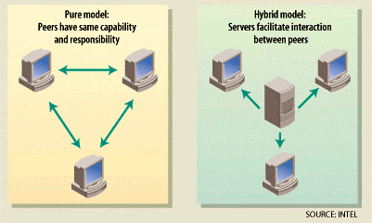
Figura 20: Modelos de computação peer-to-peer.

Em transmissão de arquivos sob demanda, sempre que um cliente recebe um arquivo que requisitou recentemente, ele efetua cache desse conteúdo. Dessa forma, quando a capacidade do servidor estiver no limite, e ele receber requisições de arquivos sob demanda, ele redireciona o pedido para um dos clientes que tenham recebido o vídeo requisitado. Para transmissão de vídeos ao vivo, é formada uma árvore distribuição multicast onde o servidor é o nó raiz. Cada nó que já recebeu o conteúdo, repassa para seus filhos dentro da árvore.
Nesse tipo de sistema, de transmissão de vídeo, é comum que os usuários não permaneçam muito tempo conectados. Ao abandonar o sistema, a árvore de distribuição é rompida, causando interrupção na recepção do vídeo para todos os filhos desse nó. E assim gerando um efeito em cascata de interrupção.
No sistema CoopNet, esse tipo de problema é minimizado utilizando-se múltiplas árvores de distribuição. Assim se uma árvore for desfeita com a saída de um dos nós, os seus nós filhos continuaram recebendo o fluxo de vídeo através de outra árvore. Outra técnica utilizada pelo sistema CoopNet é a codificação do vídeo utilizando a técnica de múltiplos descritores. Esta técnica permite que os arquivos multimídias sejam compactados em vários streams independentes chamados descritores, que podem ser decodificados separadamente, trazendo apenas uma queda na qualidade do vídeo. Utilizando essa tecnologia, cada descritor pode ser transportado por uma árvore de distribuição diferente, garantindo assim a continuidade do fluxo de vídeo, mesmo que algum nó venha a se desconectar, apenas com uma queda momentânea na qualidade do conteúdo assistido.

Conclusão

As técnicas de transmissão multicast vistas neste capítulo, tanto em nível de aplicação quanto em nível de rede, fornecem suporte a transmissão de conteúdo multimídia em larga escala. Tendo em vista o crescente número de acessos a este tipo de mídia, e como ainda não existe nenhum canal padrão de comunicação entre emissora e Guia, e nem mesmo um Guia de programação WEB para IPTV propriamente dito, justifica-se a construção das ferramentas Curinga e Lince.

CAPÍTULO 4 – PROPOSTA DE GUIA DE PROGRAMAÇÃO DE IPTV

Introdução

Neste capítulo será apresentado, com maiores detalhes, o PGL, que possibilitará às emissoras disponibilizar suas programações para que possam ser exibidas no Guia. Além disso, serão apresentados também, as implementações da ferramenta Lince, incluindo alguns testes de desempenho, e da ferramenta Curinga.
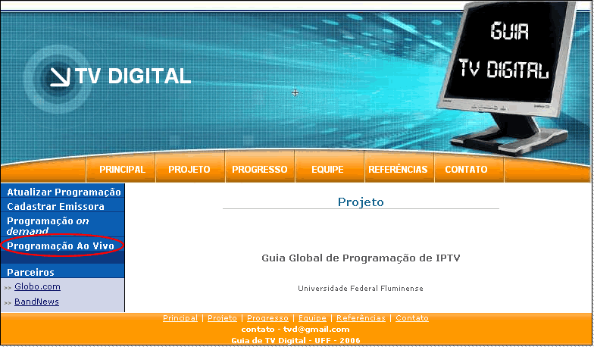
Figura 21: Tela inicial do Guia de Programação Online. Destaque para Programação Ao Vivo.

Ao se conectar ao Guia de Programação online, o usuário poderá ter acesso à programação de inúmeras emissoras espalhadas pelo mundo. Para isso, é só clicar no menu Programação Ao Vivo, como mostrado na figura 21. Em seguida, serão listados todos os canais cadastrados na base do Guia (figura 22), podendo-se inclusive fazer filtros pelo nome da emissora, descrição, idioma e país. Além disso, são marcados com um asterisco vermelho, todos os canais que exigem cadastramento do usuário para que possam ser acessados, podendo estes ser grátis ou não.
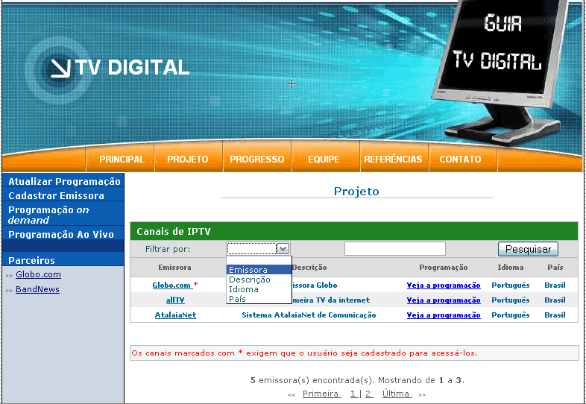
Figura 22: Tela de Listagem de Canais do Guia de Programação Online.

A seguir, deverá ser clicado o link Veja a Programação, para que seja aberto um pop-up com a programação ao vivo da emissora para o dia em questão (figura 23). Feito isso, o usuário terá acesso à programação completa da emissora escolhida, incluindo além dos nomes dos programas, a hora de início de cada programa, sua categoria e classificação, a banda mínima e o encoder necessário para poder assistir ao programa em questão. Além disso, ao passar o mouse por cima do nome de um programa, será exibida sua descrição. Caso não haja uma descrição para o programa escolhido, o seu nome será exibido. O usuário poderá também acessar o link responsável por transmitir, ao vivo, a programação daquela emissora, além de poder filtrar a programação por data.
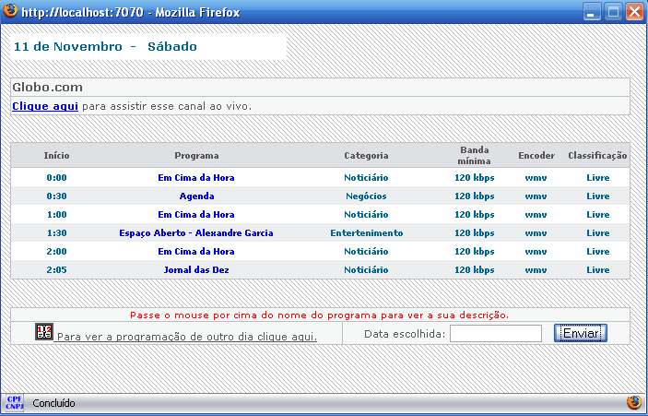
Figura 23: Tela de Programação Ao Vivo do Guia de Programação Online.

Desta forma, o usuário pode basicamente listar emissoras de IPTV, podendo filtrar por nome, descrição, idioma e país, listar a programação ao vivo da emissora escolhida, podendo fazer filtro por data, e assistir aos programas da emissora em questão. Na figura 24, são mostrados os casos de uso do Guia de Programação Online.
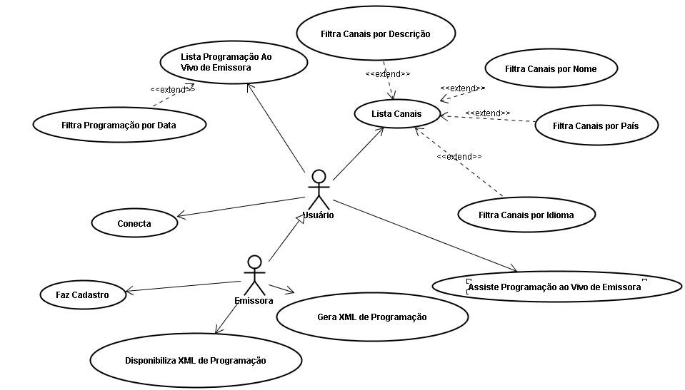
Figura 24: Casos de Uso do Guia de Programação Online. Ator: usuário.

Já a emissora precisa se conectar ao sítio do Guia e depois acessar o menu Cadastrar Emissora para fazer o seu cadastro, como mostrado na figura 25. Assim, ela entra com informações importantes como nome, URL, URL do Xml, link de transmissão da programação ao vivo, descrição, país e idioma. Além disso, informa se seu conteúdo necessita cadastramento do usuário para ser acessado.
Também é feito o cadastramento de um usuário responsável pela emissora, com login e senha, para garantir acesso restrito ao sistema, caso haja necessidade de se fazer futuras alterações nos dados da emissora. Destaque especial para o campo Url Xml, que irá conter a URL do XML de programação da emissora, que será lido diariamente pelo robô do sistema a fim de manter a programação sempre atualizada.
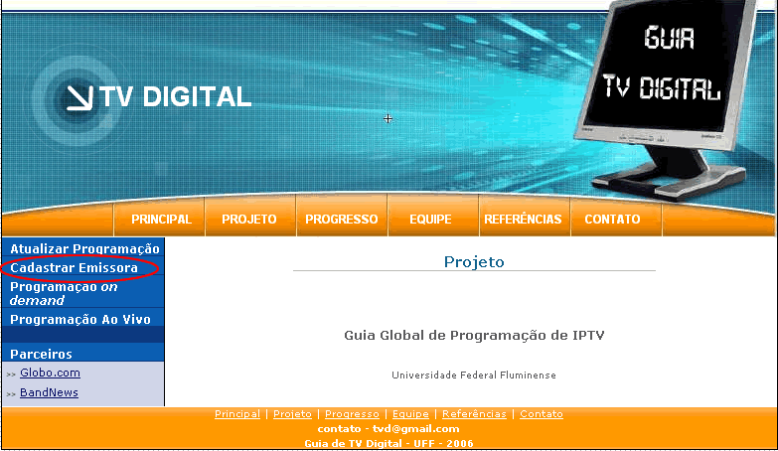
Figura 25: Tela inicial do Guia de Programação Online. Destaque para Cadastro de Emissora.

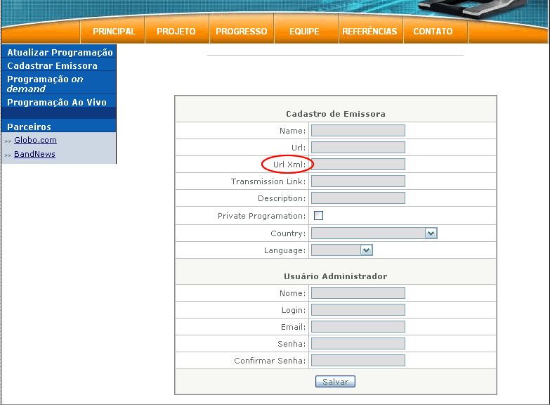
Figura 26: Tela de Cadastro de Emissora.
Sendo assim, a emissora basicamente se conecta ao sítio e faz o seu cadastro no Guia para que sua programação possa ser visualizada e atualizada diariamente. Utilizando a ferramenta Curinga, a emissora pode ainda gerar o XML de programação automaticamente para então poder disponibilizá-lo em uma URL acessível pela ferramenta Lince.
Ao sistema, foram designadas as funcionalidades de acessar o XML de programação de cada emissora cadastrada, fazer o parser desses XML’s para depois poder gravar os programas atualizados na base de dados. Esse procedimento automático, que acontece uma vez por dia, garante a confiabilidade do Guia, pois mantém as programações das emissoras sempre atualizadas. Na figura 28, são mostrados os casos de uso que correspondem às funcionalidades básicas da ferramenta Lince.
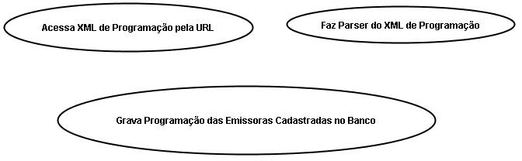
Figura 27: Casos de Uso do Guia de Programação Online. Funcionalidades básicas da ferramenta Lince.

Formato de XML Adotado

Visão geral

Esta seção é uma introdução ao formato XML adotado para o guia de programação, o PGL. Baseado em um pequeno exemplo, ele irá descrever as componentes principais, bem como o seu significado e utilização. A próxima seção colocará em detalhes as regras de detecção.
Quando foi resolvido adotarmos XML como forma de uma emissora poder informar seu quadro de horário de programação, bem como informações adicionais sobre programas; pretendíamos criar um formato através do qual se pudesse suprimir todas as necessidades para que conseguíssemos criar o guia proposto de forma simplificada. Para conseguirmos chegar ao formato final, buscamos informações nos guias WEB atuais e nos guias de TV por assinatura. Tentamos capturar quais as informações são habitualmente mostradas, e ainda algumas outras que seriam interessantes disponibilizar para o usuário que está tentando localizar o vídeo. Além disso, foram colocadas no XML informações adicionais de controle,
A raiz do arquivo de definição é o elemento programGuide. Os elementos disponíveis são:
- updateDate: campo obrigatório do XML. Em termos de modelagem de dados está vinculado à entidade EmissoraBean, mas no XML não está aninhado com nenhuma outro elemento, a não ser com a raiz <programGuide>. Serve para manter na base de dados do Guia, a data em que foi feita a última atualização do arquivo XML de uma emissora. Assim, a ferramenta Lince irá salvar apenas as programações dos XMLs mais atuais. Se a data de atualização no banco de uma dada emissora for igual ou superior a data que está especificada entre as tags <updateDate></updateDate> do XML atual, ou a data não estiver preenchida, o sistema não irá salvar os programas daquele arquivo XML, por considerá-lo desatualizado. Isso evita inserção de programas repetidos na base de dados, economizando recursos do sistema.
Elemento | Domínio | Tipo | Valor Default | Obrigatório | Descrição
updateDate | Não | Data (dd/mm/aaaa) |  | Sim | Data de atualização do arquivo XML.
Tabela 1: Definição do elemento updateDate.

- channel, elemento obrigatório. Inicia as informações sobre o canal. Possui os seguintes sub-elementos:
Elemento | Domínio | Tipo | Valor Default | Obrigatório | Descrição
name | Não | Texto |  | Sim | Nome da emissora, ou canal
url | Não | Texto |  | Não | Url do site da emissora
description | Não | Texto |  | Não | Descrição genérica da proposta de programas exibidos pela emissora
country | Sim | Numérico |  | Sim | País de origem da emissora
language | Sim | Numérico |  | Sim | Língua de origem da emissora
urlXml | Não | Texto |  | Sim | Url na qual será buscado o XML da emissora
transmissionLink | Não | Texto |  | Sim | Link de transmissão de programação ao vivo
copyright | Não | Texto |  | Não | Descrição dos diretos de proteção contra cópias
private | Sim | Numérico | 0 | Não | Define se a emissora contém apenas programação privada
enabled | Sim | Numérico |  | Não | Define se a emissora está habilitada
Tabela 2: Definição dos campos referentes às emissoras.

<channel>
<name>Globo.com</name>
<url>http://www.globo.com</url>
<description>Emissora Globo</description>
<country>Brasil</country>
<language>Português</language>
<copyright>© Todos os direitos reservados.</copyright>
<urlXml> http://localhost:7070/epg/ambiente/inputXML/globo.xml </urlXml>
<transmissionLink>
http://gmc.globo.com/GMC/0,,2465-p-M61910-MC30,00.html
</transmissionLink>
<private>1</private>
<enabled></enabled>
</channel>

*Observação: Os domínios de todos os elementos que possuírem serão detalhados na seção Domínios de Elementos

- program, Inicia as informações sobre um programa a emissora. Possui os seguintes sub-elementos:

Elemento | Domínio | Tipo | Valor Default | Obrigatório | Descrição
title | Não | Texto |  | Sim | Nome do programa
category | Não | Numérico |  | Não | Categoria do programa
description | Não | Texto |  | Não | Descrição do programa
startDate | Sim | Data (dd/mm/aaaa) |  | Sim | Data de inicio da transmissão do programa
endDate | Sim | Data (dd/mm/aaaa) |  | Não | Data de termino da transmissão do programa
startHour | Não | Data (hh:mm) |  | Sim | Hora de inicio da transmissão do programa
live | Sim | Numérico |  | Sim | Determina se o programa será ao vivo ou sob demanda
minBandwith | Não | Numérico |  | Sim | Define a menor banda necessária para assistir o vídeo
encoder | Sim | Numérico |  | Sim | Campo de domínio que informa o player necessário para visualizar o programa
transmissionLink¹ | Sim | Texto |  | Não | Link de transmissão do programa
url | Não | Texto |  | Não | Url do site do programa
length¹ | Não | Texto |  | Não | Duração do programa
classification | Sim | Texto |  | Não | Classificação etária do programa
privateProgramation | Sim | Numérico |  | Não | Define se a emissora só contém programação privada
enabled¹ | Sim | Numérico |  | Não | Define se a emissora está habilitada
weekDay | Sim | Numérico |  | Não | Não possui valor. Inicia as informações de em quais dias da semana haverá repetição do programa
monday | Sim | Numérico | 1 | Não | Programa será transmitido às segunda-feira
tuesday | Sim | Numérico | 1 | Não | Programa será transmitido às terça-feira
wednesday | Sim | Numérico | 1 | Não | Programa será transmitido às quarta-feira
thrusday | Sim | Numérico | 1 | Não | Programa será transmitido às quinta-feira
friday | Sim | Numérico | 1 | Não | Programa será transmitido às sexta-feira
saturday | Sim | Numérico | 1 | Não | Programa será transmitido aos sábados
sunday | Sim | Numérico | 1 | Não | Programa será transmitido aos domingos
Tabela 3: Definição dos campos referentes aos programas.

¹ campo exclusivo para programa sob demanda.

<program>
<title>Fatos e Versões</title>
<category>0</category>
<description></description>
<startDate>01/10/2006</startDate>
<endDate></endDate>
<startHour>00:05</startHour>
<live>1</live>
<minBandwith>120</minBandwith>
<encoder>wmv</encoder>
<transmissionLink></transmissionLink>
<url></url>
<length></length>
<classification>Livre</classification>
<private></private>
<enabled></enabled>
<weekDay>
<monday>0</monday>
<tuesday>0</tuesday>
<wednesday>0</wednesday>
<thursday>0</thursday>
<friday>0</friday>
<saturday>0</saturday>
</weekDay>
</program>

A seguir, segue um exemplo do PGL completo:

<programGuide>
<updateDate>01/12/2006</updateDate>
<channel>
<name>Globo.com</name>
<url>http://www.globo.com</url>
<description>Emissora Globo</description>
<country>Brasil</country>
<language>Português</language>
<copyright>© Todos os direitos reservados.</copyright>
<urlXml> http://localhost:7070/epg/ambiente/inputXML/globo.xml </urlXml>
<transmissionLink>
http://gmc.globo.com/GMC/0,,2465-p-M61910-MC30,00.html
</transmissionLink>
<private>1</private>
<enabled></enabled>
</channel>
<program>
<title>Fatos e Versões</title>
<category>0</category>
<description></description>
<startDate>01/10/2006</startDate>
<endDate></endDate>
<startHour>00:05</startHour>
<live>1</live>
<minBandwith>120</minBandwith>
<encoder>wmv</encoder>
<transmissionLink></transmissionLink>
<url></url>
<length></length>
<classification>Livre</classification>
<private></private>
<enabled></enabled>
<weekDay>
<monday>0</monday>
<tuesday>0</tuesday>
<wednesday>0</wednesday>
<thursday>0</thursday>
<friday>0</friday>
<saturday>0</saturday>
</weekDay>
</program>
...
</programGuide>

Domínios de Elementos

1. Country

2; Açores
3; Afeganistão
4; África do Sul
5; Alasca
6; Albânia
7; Alemanha
8; Andorra
9; Angola
10; Anguila
11; Antigua e Barbuda
12; Antilhas Holandesas
13; Arábia Saudita
14; Argélia
15; Argentina
16; Armênia
17; Aruba
18; Ascenção
19; Austrália
20; Áustria
21; Azerbaijão
22; Bahamas
23; Bahrain
24; Bangladesh
25; Barbados
27; Bélgica
28; Belize
29; Benin
30; Bermudas
31; Bielo Rússia
32; Birmânia
33; Bolívia
34; Bósnia e Herzegovina
35; Botswana
36; Brasil
37; Brunei
38; Bulgária
39; Burkina Faso
40; Burundi
41; Butão
42; Cabo Verde
43; Camarões
44; Camboja
45; Canadá
46; Canárias
48; Cazaquistão
50; Ceilão
51; Chade
52; Chile
53; China
54; Chipre
55; Cingapura
56; Ciskei
57; Colômbia
58; Congo
59; Coréia do Norte
60; Coréia do Sul
61; Costa do Marfim
62; Costa Rica
63; Croácia
64; Cuba
65; Dinamarca
66; Djibouti
67; Dominica
68; Egito
69; El Salvador
70; Emirados Árabes Unidos
71; Equador
72; Eritréa
73; Eslovênia
74; Eslováquia
75; Espanha
76; Estados Unidos
77; Estônia
78; Etiópia
79; Filipinas
80; Finlândia
81; Formosa
82; França
83; Gabão
84; Gâmbia
85; Gana
86; Geórgia
87; Gibraltar
88; Granada
89; Grécia
90; Groenlândia
91; Guadalupe
92; Guam
93; Gâmbia
94; Guatemala
95; Guiana
96; Guiana Francesa
97; Guiné
98; Guiné Equatorial
99; Guiné Bissau
100; Haiti
101; Havaí
102; Holanda
103; Honduras
104; Hungria
105; Hong Kong
106; Iêmen
107; Ilhas Cayman
108; Ilhas Christmas
109; Fiji
110; Ilhas Salomão
111; Ilhas Seychelles
112; Ilhas Tokelau
113; Ilhas Turks e Caicos
114; Ilhas Virgens
115; Ilha Wake
116; Índia
117; Indonésia
118; Irâ
119; Iraque
120; Irlanda
121; Islândia
122; Israel
123; Itália
124; Iugoslávia
125; Jamaica
126; Japão
127; Jordânia
128; Kiribati
129; Kuwait
130; Kyrgystão
131; Laos
132; Latvia
133; Lesoto
134; Letônia
135; Líbano
136; Libéria
137; Líbia
138; Liechtenstein
139; Lituânia
140; Luxemburgo
141; Macau
142; Macedônia
143; Madagascar
144; Madeira
145; Malásia
146; Malawi
147; Maldivas
148; Mali
149; Malta
150; Marrocos
151; Martinica
152; Maurício
153; Mauritânia
154; México
155; Micronésia
156; Moçambique
157; Moldávia
158; Mônaco
159; Mongólia
160; Montserrat
161; Namíbia
162; Nauru
163; Nepal
164; Nevis
165; Nicarágua
166; Niger
167; Nigéria
168; Niue
169; Noruega
170; Nova Caledônia
171; Nova Zelândia
172; Omã
173; Paquistão
174; Panamá
175; Papua e Nova Guiné
176; Paraguai
177; Peru
178; Polônia
179; Porto Rico
180; Portugal
181; Quatar
182; Quênia
183; Quirguizia
184; Reino Unido
185; República Centro Africana
186; República Dominicana
187; República Tcheca
188; República Turcomênia
189; Romênia
190; Ruanda
191; Rússia
192; Saara Ocidental
193; Santa Lúcia
194; San Marino
195; São Tomé e Príncipe
196; Senegal
197; Serra Leoa
198; Somália
199; Sri Lanka
200; Suazilândia
201; Sudão
202; Suécia
203; Suiça
204; Suriname
205; Síria
206; Tadjiquistão
207; Taiti
208; Tailândia
209; Taiwan
210; Tanzânia
211; Togo
212; Tonga
213; Tortola
214; Transkei
215; Trinidad e Tobago
216; Tunísia
217; Turquia
218; Tuvalu
219; Ucrânia
220; Uganda
221; Uruguai
222; Uzbequistão
223; Vanuatu
224; Vaticano
225; Venezuela
226; Vietnâ
227; Wallis e Futuna
228; Zaire
229; Zâmbia
230; Zanzibar
231; Zimbabwe

2 Language

1; Português
2; Inglês

3 Private Programation

0; Não
1; Sim

4 Category

0; Noticiário
1; Entretenimento
2; Música
3; Religião
4; Esportes
5; Cinema
6; Família
7; Shows
8; Política
9; Educação
10; Comercial
11; Shopping
12; Saúde
13; Negócios
14; Viagem
15; Rural
16; Indústria
17;Tecnologia
18;Culinária
19;Cultura
20;Pesca
21;Variedade
22;Natureza
23;Ciência
24;Infantil

5 Live

0; Não
1; Sim

6 Private Programming

0; Não
1; Sim

7 Classification

0; Livre
1; 14 anos
2; 16 anos
3; 18 anos

8 Enabled

0; Não
1; Sim

9 WeekDay

Monday, Tuesday, Wednesday, Thursday, Friday, Saturday, Sunday

0; False
1; True (default)

Ferramenta Lince

As emissoras precisam disponibilizar suas programações através de um arquivo XML, que foi detalhado na seção 4.2. Sempre que a emissora atualizar suas grade de programação, ela precisa também atualizar esse arquivo XML e disponibilizá-lo na internet. Através da URL especificada pela emissora, o Robô de Coleta de XML busca o XML que contém a programação do canal, faz o parser do arquivo, ou seja, faz a sua “leitura” de forma que possa extrair os dados ali contidos para, posteriormente, poder armazená-los no banco de dados do Guia. Esse procedimento é diário, a fim de manter a base sempre atualizada.
Para possibilitar a implementação dessa ferramenta, foi necessário a construção de algumas entidades, com destaque para a classe EmissoraBean e para a classe ProgramaBean. A primeira classe contém informações pertinentes às emissoras, como nome, URL, descrição, etc. Ela possui também uma coleção de programas, que corresponde a sua grade de programação ao vivo. Já a entidade ProgramaBean, como o nome sugere, armazena os dados que condizem aos programas das emissoras, como título, categoria, hora de início, etc. Na figura 29, é mostrado o diagrama das classes que foram usadas na implementação desta ferramenta.
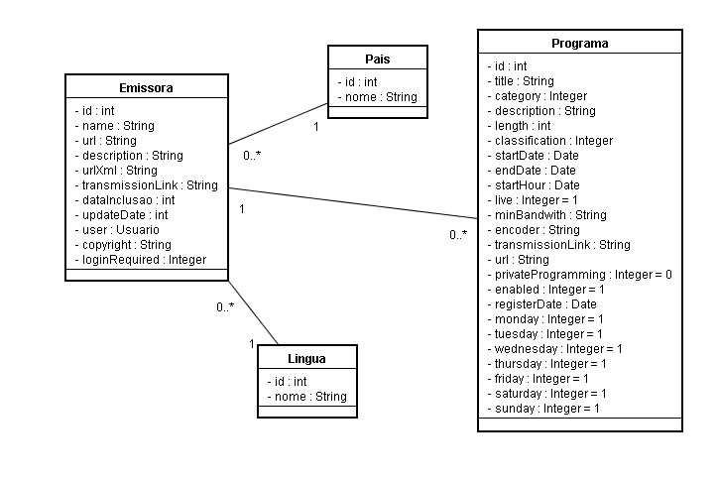
Figura 28: Diagrama de classes das entidades envolvidas.

A ferramenta Lince em si, encontra-se implementada na classe AtualizaXmlProgramacao. Ela implementa a interface Runnable, para que possa ser executada através de uma Thread. Essa classe possui os métodos para buscar o XML através de uma URL, fazer o parser do XML e gravar os programas no banco de dados. Além disso, também faz o log do tempo gasto durante todo esse processo. A figura 30 ilustra o diagrama da classe AtualizaXmlProgramacao, assim como o diagrama de seqüência da ferramenta.

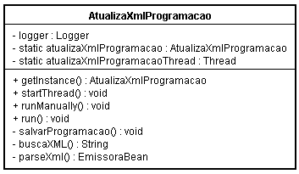
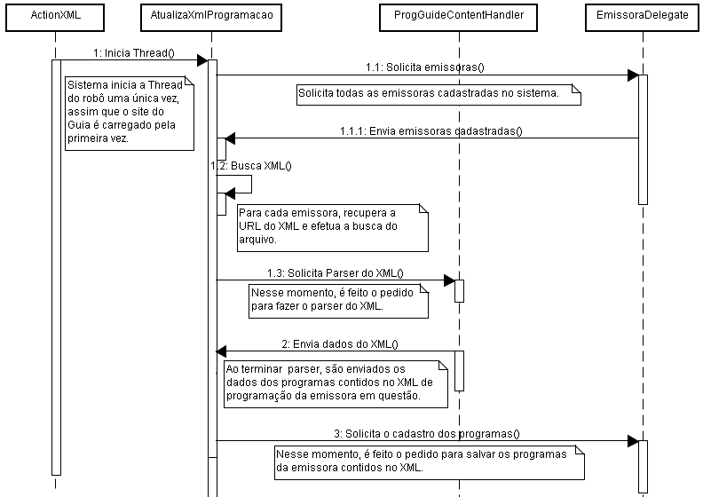
Figura 29: Diagrama da classe AtualizaXmlProgramacao e diagrama de seqüência da ferramenta Lince.

Assim que a thread do robô for iniciada, o método run (figura 31), da classe AtualizaXmlProgramacao será invocado. Esse método tem a função de controlar o início do processo de coleta, parser e gravação no banco a cada 24 horas.
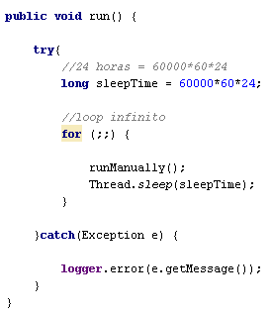
Figura 30: Método run do robô de coleta de XML.
A cada 24 horas, é executado o método runManually (figura 32). Esse método é a alma do robô, e seu objetivo é iterar sobre cada emissora do banco, para recuperar a URL do XML de programação de cada uma delas, para em seguida, buscar o XML, através do método buscaXML (figura 33).
Logo depois, o método parseXml (figura 34) é invocado para recuperar os programas no XML e adicioná-los à respectiva emissora. Se a URL especificada pela emissora não existir ou se não tiver nenhum XML de programação nessa URL, o parser vai retornar null. Assim, o método salvarProgramacao (figura 35), responsável por salvar os programas no banco, só vai ser invocado se o retorno do parser for diferente de null.
Por fim, é feito o log do tempo gasto durante todo esse processo, desde a busca do XML até a gravação dos programas no banco, considerando todas as emissoras. A seção 4.5 irá detalhar alguns resultados dos testes de desempenho que foram realizados.
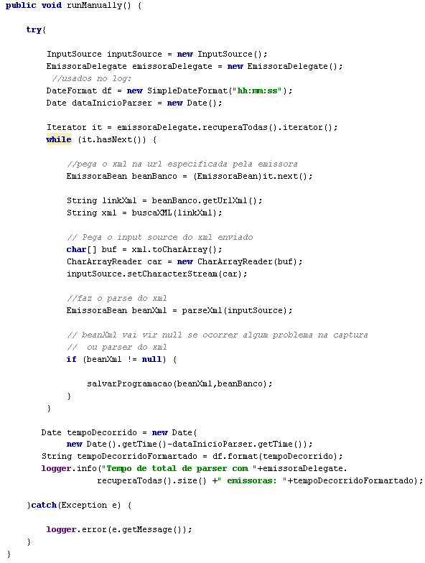
Figura 31: Método runManually do robô de coleta de XML.

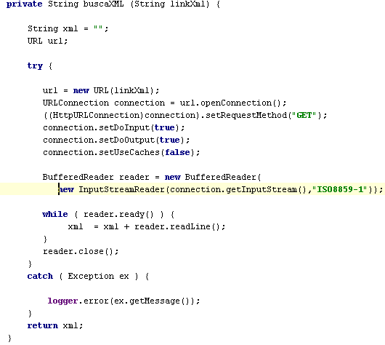
Figura 32: Método buscaXML do robô de coleta de XML.

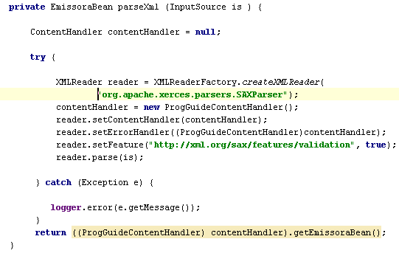
Figura 33: Método parseXML do robô de coleta de XML.
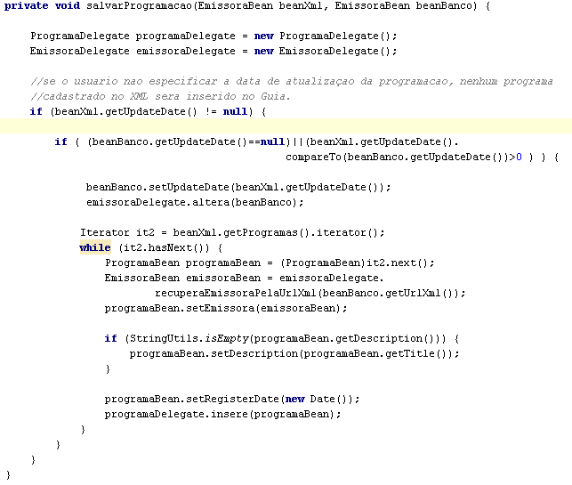
Figura 34: Método salvarProgramacao do robô de coleta de XML.

Ferramenta Curinga

Objetivo

Esta ferramenta foi desenvolvida com o propósito de auxiliar a confecção de XML’s.
Está disponível na página do projeto o arquivo para download. Através desse arquivo o usuário instala em sua máquina a ferramenta para geração de XML, logo não precisa acessar o portal do guia para criar o XML. Após criado o arquivo de XML contendo a programação, que se deseja exibir no guia, o usuário (ou a emissora), se já tiver feito o cadastro prévio na página, apenas disponibiliza o arquivo em sua url de busca de XML, a mesma que foi preenchida no formulário de cadastro da emissora na página. Assim a ferramenta Lince irá localizar o arquivo e exibí-lo no guia.

Instalação

Gerando XML

Após ter efetuado a instalação do Gerador de XML, o usuário já pode confeccionar os XML’s localmente. Para isto ele deve seguir as seguintes instruções:
- Clicar no arquivo startup.bat no diretório em que foi instalador o gerador. Logo será aberto o browser.
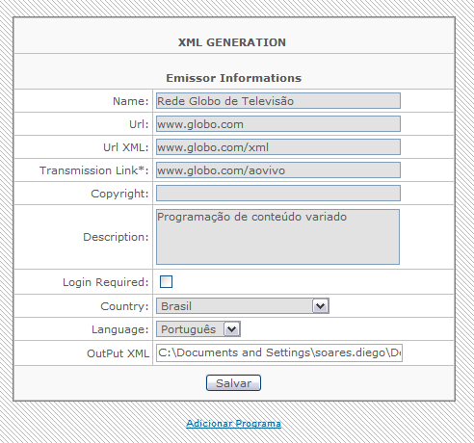
Figura 35: Página principal do Gerador de XML.

- Na primeira página, são inseridas as informações da emissora e o local onde o arquivo XML será gerado (campo Output XML).
- Clica-se então no link, no canto inferior, Adicionar Programa.

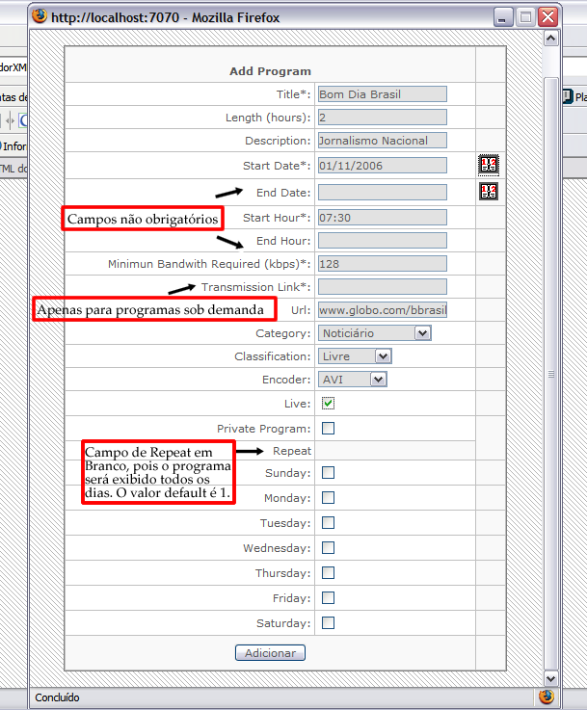
Figura 36: Pop-up de inclusão de programa.

- É aberto um pop-up, onde serão inseridas as informações de um programa.
- Após preencher as informações relativas ao programa, o usuário clica no botão Adicionar. Ele é então submetido novamente para a página inicial, onde agora contém o programa que foi inserido.

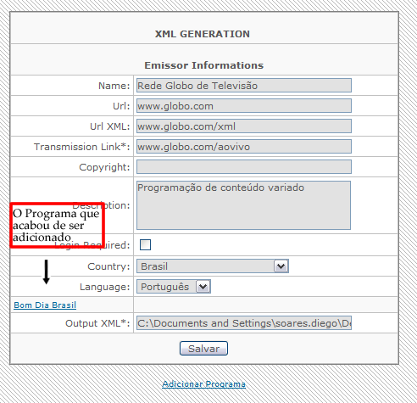
Figura 37: Página principal com programa adicionado.

- Ao clicar no nome do programa que foi adicionado, o usuário pode alterar as informações do respectivo programa.
- Após ter inserido todos os programas que desejar, o usuário clica em Salvar para que seja gerado o arquivo XML no diretório que foi escolhido como Output XML.

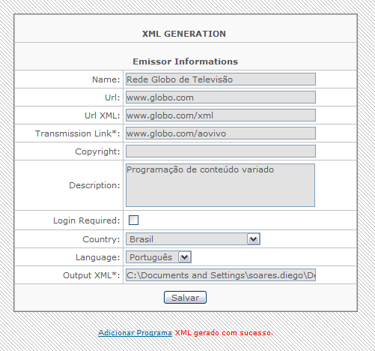
Figura 38: Página principal XML gerado com sucesso.

- Agora, basta o usuário disponibilizar o XML gerado na url que foi cadastrada na página, para que a programação seja exibida pelo Guia.

Implementação

Para implementação do Gerador de XML foram utilizadas as mesmas entidades, EmissoraBean e ProgramaBean, que foram citadas na sessão Ferramenta Lince, cujo diagrama foi mostrado na Figura 29.
O Gerador de XML está implementado pela classe ActionXML. Esta classe implementa a classe EPGDispatchAction, que por herança implementa a classe DispatchAction do framework Struts [21], usado no projeto. Como usamos no desenvolvimento desse projeto o Padrão de Projeto MVC [22], o Struts agiliza o desenvolvimento nas camadas View e Controller. As figuras abaixo ilustram o diagrama da classe ActionXML, os diagramas de seqüência ligados a ela, e as respectivas implementações.
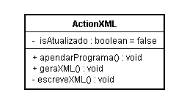
Figura 39: ActionXML.
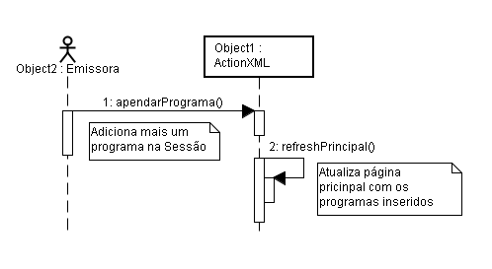
Figura 40: Diagrama de Seqüência de Adição de Programa.

Assim que a emissora preenche o formulário de inclusão de programa e o submete, são executadas duas ações. Uma é a inclusão do programa. Nesta inclusão são apenas recuperados os dados do programa inseridos no formulário e os coloca na Sessão (HttpSession). A outra ação é a atualização da página principal com o nome programa inserido. Ambas são mostradas nos trechos de código abaixo.

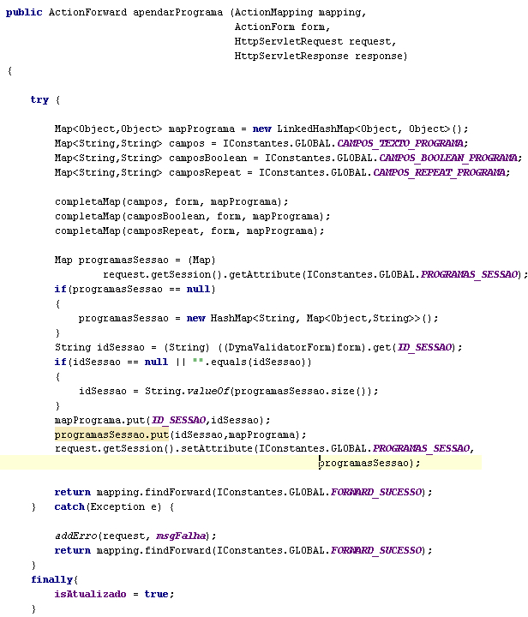
Figura 41: Código apendarPrograma.

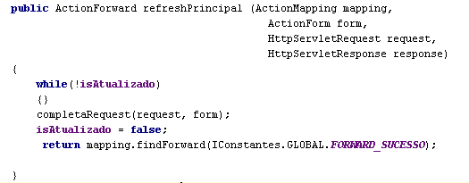
Figura 42: Código refreshPrincipal.

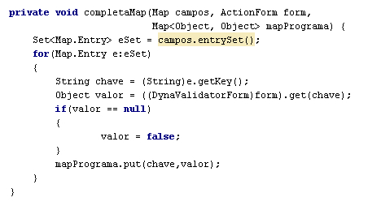
Figura 43: Código método auxiliar completaMap.

Após serem executados esses métodos, a emissora enviada para a página principal, contendo agora o programa que foi inserido. Quando a emissora acaba de preencher todos os programas que deseja inserir, e completa suas informações no formulário, ela submete o formulário. Esta ação seguirá o seguinte diagrama de seqüência, e seu respectivo código fonte.

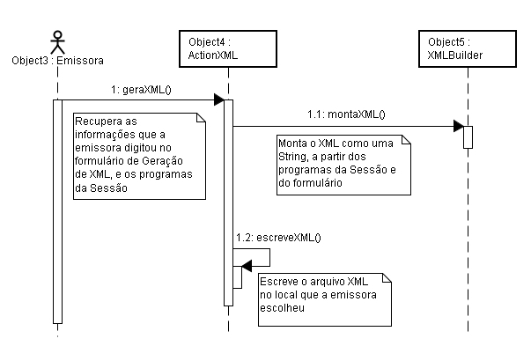
Figura 44: Diagrama de Seqüência de Geração de XML.

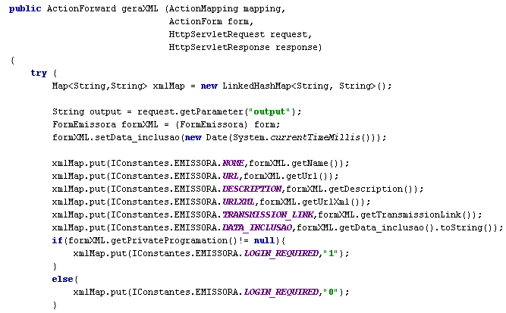
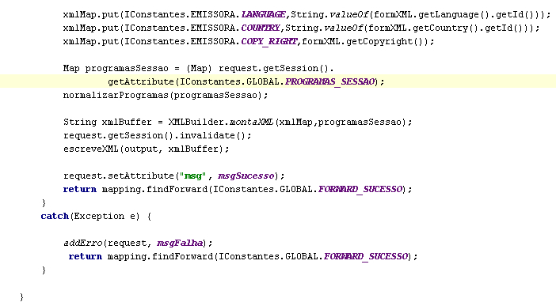
Figura 45: Código de geraXML.

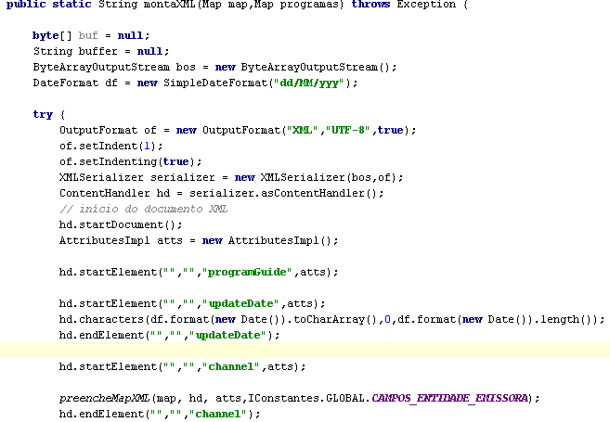
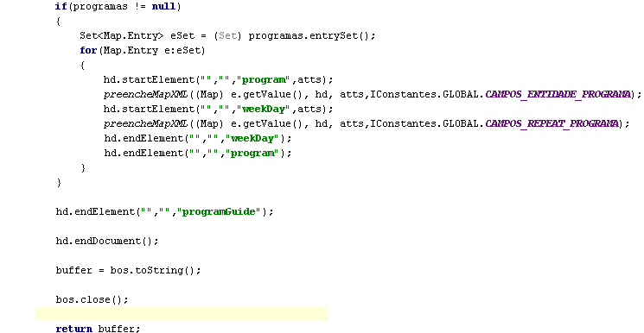
Figura 46: Código de montaXML da classe XMLBuilder.

Este método irá escrever o XML para o arquivo de saída escolhido pelo usuário.

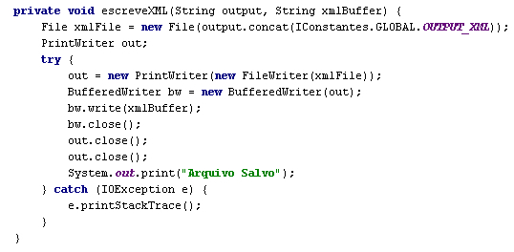
Figura 47: Código de escreveXML.

Testes Preliminares de Desempenho

Nesta seção, são descritos resultados preliminares de desempenho da ferramenta Lince. O objetivo da realização destes testes é avaliar se o desenvolvimento do Guia proposto nesse Projeto de Aplicação é viável de se implementar, além de ser escalável, suportando uma grande quantidade de emissoras que, eventualmente, venham a se cadastrar.
O teste foi realizado da seguinte forma: primeiramente, 11 (onze) emissoras foram cadastradas no banco através do portal do Guia. Em seguida, foram registrados os tempos decorridos no processo de busca, leitura e armazenamento dos programas para as onze emissoras, que englobam as seguintes etapas, nesta ordem:

- busca do arquivo XML contendo a programação da emissora, especificado pelo campo URL XML durante o cadastramento da emissora;
- processamento do arquivo XML mencionado, que corresponde a fase de “extração dos programas”;
- gravação destes programas “extraídos” no banco de dados, cada um referenciando sua respectiva emissora.

Considerando as etapas mencionadas acima, o tempo total gasto para todas as onze emissoras cadastradas, foi de 6 (seis) segundos, com uma média de 12,72 programas por emissora. Isso significa que, para cada emissora, são gastos aproximadamente 0,54 segundos para atualizar sua grade de programação no Guia. Desta forma, considerando um total de 1000 emissoras e multiplicando por 10 a média de programas por emissora, deveriam ser gastos aproximadamente 91 minutos, além dos atrasos na rede, para a ferramenta Lince fazer a busca e parser dos arquivos XML, além de salvar os programas de todas as emissoras no banco. Como esse procedimento para atualização da grade de programação das emissoras é feito uma vez por dia, estima-se que esse processo ocorre em tempo viável, aparentando ser escalável para milhares emissoras que possam vir a se cadastrar no Guia.

Especificações técnicas

Para o desenvolvimento deste Projeto de Aplicação, foram utilizadas as seguintes ferramentas:
- Banco de dados: PostgreSQL 8.0.4
- Linguagem de programação: JAVA (J2EE) – JDK 1.5.0
- Arquitetura: MVC (Model View Controller)
- Camada de Modelo: Hibernate 3.1.1
- Camada de Visão: JSTL , JSP, HTML e Javascript
- Camada de Controle: Struts 1.2.4
- IDE: IntelliJ IDEA 5.1

CAPÍTULO 5 – CONCLUSÃO

Tem-se visto que cada vez mais são buscadas melhorias na qualidade da transmissão de informação. Dados multimídia, por mostrarem de forma mais completa um conteúdo (áudio e vídeo), vêm ganhando espaço em quantidade de volume de dados trafegados na Internet. A visualização de vídeo na Internet apresenta grande destaque quanto ao número de acessos, e todos os fatores indicam que o volume de tráfego multimídia tende a aumentar ainda mais.
As tecnologias vistas anteriormente, no capítulo 3, e outras novas tecnologias, vêm sendo desenvolvidas para dar suporte a esta crescente demanda de transmissão de vídeo. Estas tecnologias caminham na direção de difusão multicast em nível de aplicação, que trazem inúmeros benefícios para o usuário final, como menor tempo para baixar ou visualizar um arquivo multimídia, melhor qualidade de dados, continuidade de transmissão mesmo se uma fonte parar, dentre outros. Já em relação aos benefícios para a rede, podemos citar uma significativa redução do volume de dados trafegados, pois uma vez que um pacote de dados é transmitido para um grupo, ele só sai da fonte uma única vez, diferente da transmissão ponto a ponto, evitando assim o congestionamento da rede.
A migração do sinal televisivo convencional analógico para sinal digital está se tornando uma forte tendência no cenário mundial. No Brasil, a previsão é que o sistema digital de televisão comece a funcionar no final de 2007, e tenha substituído completamente o sistema analógico até junho de 2016, segundo o Ministério de Ciência e Tecnologia [27].
Embasadas em tecnologias de difusão multicast citadas acima, algumas empresas de TV digital, principalmente na Europa, vêm utilizando a rede IP para transmitir seu conteúdo. Mesmo ainda não sendo uma realidade este tipo transmissão, conteúdo multimídia é cada vez mais acessado na Internet.
Atuando nesse sentido, têm surgido portais que reúnem diversas emissoras de conteúdo multimídia. Porém, estes portais, atualmente, estão longe de conter as características de um EPG de TV por assinatura na Internet. A importância de uma aplicação desse tipo, na Internet, é inquestionável, uma vez que a quantidade de fontes de vídeo em toda a rede é imensa, logo é uma ferramenta facilitadora para busca do conteúdo desejado.
Essa distância entre EPGs WEB e de TV por assinatura se deve em grande parte pela dificuldade de se conseguir buscar e reunir informações de emissoras e seus programas, e a possibilidade dessa programação estar em constante mudança dificulta ainda mais a realização destas tarefas. Com o objetivo de solucionar esses problemas e viabilizar a construção do guia de programação proposto, este Projeto de Aplicação criou um método, visando torná-lo uma tecnologia padrão, para a comunicação entre emissora e guia. Este método é o PGL, arquivo XML através do qual uma emissora pode informar o conteúdo de sua programação.

REFERÊNCIAS BIBLIOGRÁFICAS

- Socolofsky, T. e Kale, C. “A TCP/IP Tutorial”, IETF RFC 1180, http://www.rfc-editor.org/rfc/rfc1180.txt. Página visualizada em Setembro de 2006.
- Postel, J. “User Datagram Protocol”, IETF RFC 768, http://www.rfc-editor.org/rfc/rfc768.txt. Página Visualizada em Setembro de 2006.
- Célio Albuquerque, Tiago Proença, Etienne Oliveira, “TvoIP: TV sobre IP – Arquiteturas para Transmissão em Larga Escala”, Mini-curso do SBRC 2006, cap. 3, pp. 32 – 41, Maio de 2006.
- Internet Protocol (IP) Multicast:
http://www.cisco.com/univercd/cc/td/doc/cisintwk/ito_doc/ipmulti.htm. Página
visualizada em Julho de 2006.
- Recomendação para Implementação Inicial de um Backbone IP-Multicast:
http://www.cgi.br/infoteca/documentacao/ipmulticast.htm. Página visualizada em Novembro de 2006.
- Mike Macedonia, Don Brutzman, “MBONE, The Mulicast BackBone”, Naval Postgraduate School, http://www-mice.cs.ucl.ac.uk/multimedia/projects. Página visualizada em Outubro de 2006.
- Kurose, J. F., “Redes de Computadores e a Internet”, Primeira Edição, São Paulo, 2003.
- Fenner, R. “Internet Group Management Protocol, Version 2”, IETF RFC 2236, http://www.rfc-editor.org/rfc/rfc2236.txt. Página visualizada em Junho de 2006.
- Protocolos de Roteamento Multicast:
http://penta2.ufrgs.br/redes296/mbone/protocol.htm#roteamento. Página visualizada em Setembro de 2006.
- Kurose, J. F., “Computer Networking: A Top-Down Approach Featuring the Internet”, Segunda Edição, pp. 388 – 389, 2003.
- Kurose, J. F., “Computer Networking: A Top-Down Approach Featuring the Internet”, Segunda Edição, pp. 389 – 391, 2003.
- K - J. Rocha, M. Domingues, A. Callado, E. Souto, G. Silvestre, C. Kamienski, e D. Sadok, “Peer-to-Peer: Computação Colaborativa na Internet”, Mini-curso do SBRC 2004, cap. 1, pp. 3 – 46, Maio 2004.
- Sharman Networks:
http://www.kazaa.com. Página visualizada em Setembro de 2006.
- Napster:
http://www.napster.com. Página visualizada em Setembro de 2006.
- Gnutella:
http://www.gnutella.com. Página visualizada em Setembro de 2006.
- V.N. Padmanabhan, H.J. Wang, P.A. Chou, e K. Sripanidkulchai, “Distributing streaming media content using cooperative networking”, In NOSSDAV ’02: Proceedings of the 12th international workshop on Network and operating systems support for digital audio and video, pp. 177–186, New York, NY, USA, 2002. ACM Press.
- A. Rowstron e P. Druschel, “Pastry: Scalable, decentralized object location, and routing for large-scale peer-to-peer systems”, Lecture Notes in Computer Science, 2218:329–350, 2001.
- M. Castro, P. Druschel, A. M. Kermarrec e A. Rowstron, “SCRIBE: a large-scale and decentralized application-level multicast infrastructure”, IEEE Journal on Selected Areas in Communications, pp. 1489–1499, 2002.
- M. Castro, P. Druschel, A.M. Kermarrec, A. Nandi, A. Rowstron e A. Singh. “SplitStream: High-bandwidth content distribution in a cooperative environment”, In Proceedings of the 2nd International Workshop on Peer-to-Peer Systems (IPTPS’03), Berkeley, CA, 2003.
- M. Castro, P. Druschel, A.M. Kermarrec, A. Nandi, A. Rowstron e A. Singh. “Splitstream: High-bandwidth multicast in cooperative environments”, In SOSP ’03: Proceedings of the nineteenth ACM symposium on Operating systems principles, pp. 298–313, New York, NY, USA, 2003. ACM Press.
- Struts:
http://struts.apache.org/. Página visualizada em Outubro de 2006.
- Design Pattern MVC
http://java.sun.com/blueprints/patterns/MVC.html. Página visualizada em Outubro de 2006.
- wwiTV:
http://www.wwitv.com. Página visualizada em Outubro de 2006.
- Free IPTV:
http://www.freeiptv.org. Página visualizada em Outubro de 2006.
- Beeline TV:
http:// www.beelinetv.com. Página visualizada em Outubro de 2006.
- Internet TV List:
http://www.internettvlist.com. Página visualizada em Outubro de 2006.
- Ministério de Ciência e Tecnologia
http://agenciact.mct.gov.br/index.php/content/view/42281.html. Página visualizada em Novembro de 2006

